Università degli Studi di Salerno
Corso di Ingegneria del Software

CamperTrip
Requirements Analysis Document
Versione 1.3.4



Data: 27/10/2026

Coordinatore del progetto:
Nome | Matricola

Partecipanti:
Nome | Matricola
Pietro Montella | 0512121735
Tobia Cesarano | 0512121936
Raffaele Montuori | 0512121672

Scritto da: | Pietro Montella, Tobia Cesarano, Raffaele Montuori

Revision History
Data | Versione | Descrizione | Autore
20/10/2026 | 1.0 | Scrittura degli scenari | Pietro Montella, Tobia Cesarano, Raffaele Montuori
21/10/2026 | 1.1 | Scrittura degli use-cases da UC14 a UC26 | Raffaele Montuori
22/10/2026 | 1.1.2 | Scrittura degli use-cases da UC27 a UC41.1 | Pietro Montella
22/10/2026 | 1.1.3 | Scrittura degli use-cases da UC1 a UC13 | Tobia Cesarano
23/10/2026 | 1.1.4 | Rilettura e piccole correzioni di tutti gli use-cases | Pietro Montella, Tobia Cesarano, Raffaele Montuori
24/10/2026 | 1.2 | Correzione di tutte le incoerenze/mancanze tra gli use-cases e gli scenari | Pietro Montella, Tobia Cesarano, Raffaele Montuori
26/10/2026 | 1.3 | Creazione e inserimento gerarchia degli attori e revisione/modifica di use-cases e scenari | Pietro Montella
26/10/2026 | 1.3.1 | Creazione e inserimento mock-up per gli use-cases | Tobia Cesarano
26/10/2026 | 1.3.2 | Creazione e inserimento diagrammi use-cases | Raffaele Montuori
27/10/2026 | 1.3.3 | Creazione e inserimento navigational paths | Tobia Cesarano, Raffaele Montuori
27/10/2026 | 1.3.4 | Modifiche/aggiunte ai requisiti non funzionali, creazione e inserimento tabelle per messaggi di errore nei form, inserimento collegamenti ipertestuali nei casi d'uso | Pietro Montella

Indice

3. Proposed System 3
3.2 Requisiti funzionali 4
3.3 Requisiti non funzionali 6
3.4 System Models 7
3.4.1 Scenarios 8
3.4.2 Use case model 17
3.4.5 User interface – navigational paths and screen mock-ups 47

3. Proposed System

3.2 Requisiti funzionali

RF1 – Il sistema deve permettere la registrazione.
RF2 – Il sistema deve permettere all’utente non registrato di visualizzare una mappa in cui sono indicati tutti i negozi affiliati registrati. Attraverso la mappa è possibile accedere alla scheda di ciascun negozio e visualizzarne i prodotti.
RF3 – L’utente non registrato deve poter cercare camper per località, date, posti letto e prezzo massimo.
RF4 – L’utente non registrato deve poter sfogliare e cercare i road trip pubblicati. Il sistema consente un filtro di ricerca per luogo e durata.
RF5 – L’utente non registrato deve poter consultare la scheda di un camper di un qualsiasi negozio. Il sistema consente la visualizzazione di foto, caratteristiche, tariffa e recensioni.
RF6 – Il sistema deve permettere l'autenticazione.
RF7 – Il sistema deve consentire all'utente registrato di effettuare il logout, terminando la propria sessione.
RF8 – Il sistema deve consentire all’utente registrato di lasciare una recensione dopo aver noleggiato un camper.
RF9 – Il sistema deve consentire all’utente registrato di poter creare, modificare ed eliminare un road trip dopo aver effettuato un noleggio. Ogni road trip dispone di un titolo, di una descrizione, durata e di una serie di tappe ordinate.
RF10 – L'utente registrato deve essere in grado di visualizzare i propri road trip da lui pubblicati.
RF11 – L’utente registrato deve poter modificare il proprio profilo. In particolare, il sistema consente la modifica di nome, cognome, password e numero di telefono.
RF12 – L’utente registrato deve poter commentare e salvare tra i preferiti un road trip.
RF13 – Il sistema deve permettere all’utente registrato di accedere ad una sezione “RoadTrip Preferiti”, in cui è in grado di visualizzare o eliminare tutti i road trip salvati.
RF14 – L’utente registrato deve poter prenotare un camper scegliendo una data di inizio e di fine noleggio.
RF15 – L'utente registrato deve poter proseguire al pagamento di una prenotazione utilizzando una carta di credito o il servizio PayPal.
RF16 – L’utente registrato deve poter consultare e annullare le proprie prenotazioni.
RF17 – Il sistema deve permettere la registrazione in qualità di negozio affiliato. La procedura di registrazione estende il form standard con i dati societari, fiscali e finanziari richiesti.
RF18 – Il sistema deve consentire al proprietario di un negozio affiliato di poter inserire, modificare, rimuovere e visualizzare i propri camper.
RF19 – Il sistema deve consentire al proprietario di un negozio affiliato di poter eliminare il proprio account dall’applicativo.
RF20 – Il proprietario di un negozio affiliato deve poter eliminare prenotazioni attuali effettuate sui propri camper.
RF21 – Il proprietario di un negozio affiliato deve poter visualizzare le prenotazioni attuali e passate effettuate sui propri camper.
RF22 – Il sistema deve consentire al gestore degli utenti di visualizzare, approvare e rifiutare negozi affiliati in attesa.
RF23 – Il sistema deve consentire al gestore degli utenti di eliminare e visualizzare negozi affiliati già approvati.
RF24 – Il gestore degli utenti deve essere in grado di eliminare le recensioni di un camper.
RF25 – Il gestore degli utenti deve poter moderare la sezione RoadTrip, eliminando intere inserzioni e commenti.

3.3 Requisiti non funzionali

Categoria | Requisito non funzionale
Usability | RNF1 – Ogni funzione è raggiungibile in massimo 5 click dalla home.
Usability | RNF2 – Ogni schermata mostra un menu contestuale che indica la posizione dell’utente.
Usability | RNF3 – L’interfaccia si ridimensiona automaticamente in base al dispositivo utilizzato.
Performance | RNF4 – Il sistema gestisce almeno 50 utenti connessi contemporaneamente.
Performance | RNF5 – Il caricamento di una pagina richiede in media 3 secondi con diverse condizioni di carico di rete.
Supportability | RNF6 – Il sistema funziona correttamente su Chrome, Firefox, Edge e Safari.
Implementation | RNF7 – Il sistema è realizzato come applicazione web accessibile da browser, senza necessità di installare software lato client.
Implementation | RNF8 – Il sistema utilizza il protocollo HTTPS per tutte le comunicazioni e memorizza le password degli utenti in forma cifrata (hash).
Interface | RNF9 – Il sistema si interfaccia con un servizio di mappe per mostrare la posizione dei negozi e delle tappe dei road trip.
Packaging | RNF10 – Il sistema è consegnato come archivio unico contenente il codice sorgente e lo script del database.
Legal | RNF11 – Il sistema tratta i dati personali, fiscali e finanziari degli utenti e dei negozi nel rispetto della normativa vigente sulla protezione dei dati (GDPR).

3.4 System Models

3.4.1 Scenarios
SC1: Un negozio entra su CamperTrip.
Attori: Marco (gestore del negozio), Sara (gestore degli utenti).
Scenario:
- Marco gestisce “Sud Camper”, un negozio di noleggio a Napoli. Apre CamperTrip e accede alla schermata di autenticazione dei gestori, dove sceglie l’opzione “Registra il tuo negozio”.
- Il sistema mostra il modulo di registrazione del negozio, diviso in tre parti: dati del negozio, dati per i pagamenti e accesso. Marco lo compila così:
- Ragione sociale: Sud Camper S.r.l.
- Partita IVA: 12345678901
- Indirizzo della sede: Via Roma 25
- CAP: 80100
- Città: Napoli
- Numero di telefono: 081-123-4567
- E-mail di contatto: info@sudcamper.it
- Intestatario del conto: Sud Camper S.r.l.
- IBAN: IT60X0542811101000000123456
- Password: pippo123 (mentre la scrive, i caratteri compaiono oscurati)
- Conferma password: pippo123 (sempre oscurata).
- Marco accetta l’informativa sulla privacy e le condizioni del servizio spuntando le due caselle, poi clicca su “Registrati”.
- Il sistema controlla che tutti i campi obbligatori e i due consensi siano compilati, che la partita IVA abbia 11 cifre, che l’IBAN e l’e-mail abbiano un formato valido, che l’e-mail non sia già registrata e che le due password coincidano. Poi inserisce l’account in fase di approvazione, mostra il messaggio “Richiesta inviata, il negozio sarà attivo dopo l’approvazione” e riporta Marco alla home senza autenticarlo. A differenza di un cliente, Marco non è connesso subito dopo la registrazione, perché il suo negozio deve prima essere approvato.
- Sara accede alla schermata di autenticazione dei gestori con le sue credenziali, e-mail sara@admin.it e password admin123 (la password è oscurata), e clicca su “Accedi gestore degli utenti”. Il sistema la porta al suo pannello di amministrazione. Sara apre la sezione “Negozi”, seleziona l’elenco dei negozi in attesa e sceglie “Sud Camper”. Il sistema mostra la scheda con i dati inseriti in fase di registrazione. Sara li controlla e clicca su “Approva”.
- Il sistema attiva il negozio, lo rimuove dall’elenco dei negozi in attesa, mostra il messaggio “Negozio approvato” e riporta Sara all’elenco dei negozi in attesa.
- Dopo l’approvazione, Marco accede alla schermata di autenticazione dei gestori con e-mail info@sudcamper.it e password pippo123 e clicca su “Accedi gestore del negozio”. Il sistema verifica che le credenziali siano valide e che il negozio sia approvato, e lo porta alla scheda del proprio negozio. L’IBAN inserito è quello su cui riceverà gli importi dei noleggi pagati dai clienti.
- Dalla scheda del negozio Marco vede l’elenco dei suoi camper e i comandi di gestione. Clicca su “Aggiungi camper” e compila il modulo: modello (“Adria Twin Supreme 640 SLX”), numero di posti letto (4), caratteristiche (doccia, cucina, portabici), foto e tariffa giornaliera (90 €). Poi clicca su “Salva”.
- Il sistema controlla che i valori siano validi, salva il camper e conferma l’inserimento. Il camper compare nell’elenco del negozio di Marco, che resta nella scheda del proprio negozio. Marco ripete l’operazione per gli altri suoi camper, uno alla volta.

SC2: Giulia noleggia un camper
Attori: Giulia (cliente), Marco (gestore del negozio).
Scenario:
- Giulia vuole fare una vacanza con due amiche. Apre CamperTrip e clicca su “Accedi” e, dalla schermata di Login dell’area clienti, su “Registrati”.
- Il sistema mostra il modulo di registrazione con i campi nome, cognome, e-mail, password e conferma password obbligatori e numero di telefono opzionale. Giulia lo compila così:
- Nome: Giulia
- Cognome: Esposito
- Numero di telefono: 111-222-3333
- E-mail: giulia.esposito@email.it
- Password: pluto123 (mentre la scrive, i caratteri compaiono oscurati).
- Conferma password: pluto123 (sempre oscurata).
- Giulia accetta l’informativa sulla privacy spuntando la casella e clicca su “Crea Account”. Il sistema controlla che i campi obbligatori e il consenso privacy siano compilati, che l’e-mail abbia un formato valido e non sia già usata e che le due password coincidano. Poi crea l’account. Dopo la registrazione Giulia risulta già connessa e non deve fare l’accesso con e-mail e password. Il sistema la porta alla home con il messaggio “Registrazione completata”, e in alto compare il suo nome (“Giulia”).
- Dalla home Giulia inserisce i criteri di ricerca: località “Napoli”, date dal 1 al 7 agosto, almeno 4 posti letto e prezzo massimo di 100 € al giorno. Poi clicca su “Cerca”.
- Il sistema mostra tre camper disponibili, di negozi diversi, ognuno con foto, numero di posti letto e tariffa.
- Giulia apre la scheda di uno di questi, quella dell’Adria Twin Supreme 640 SLX di Marco. Vede le foto, le caratteristiche, la tariffa di 90 € al giorno, il nome del negozio (“Sud Camper”), il calendario della disponibilità e le recensioni degli altri clienti.
- Giulia seleziona dal calendario la data di inizio (1 agosto) e quella di fine (7 agosto). Il sistema verifica che il periodo sia valido e disponibile e calcola 7 giorni di noleggio, includendo il giorno iniziale e quello finale, per un totale di 630 €. Giulia decide di prenotarlo e clicca su “Prenota”. Il sistema la porta alla pagina di prenotazione, con il riepilogo di camper, date, numero di giorni (7), dati di Giulia e prezzo totale (630 €).
- Giulia clicca su “Avanti”. Il sistema le propone di scegliere il metodo di pagamento tra carta di credito e PayPal. Giulia sceglie la carta di credito e inserisce numero della carta, data di scadenza, codice di sicurezza e nome dell’intestatario. Poi clicca su “Conferma e paga”.
- Il sistema controlla i dati ed effettua il pagamento, verifica che il camper sia ancora libero in quelle date, registra la prenotazione e mostra il messaggio “Prenotazione confermata”. Giulia torna alla home e la prenotazione compare nella sua area personale, nella sezione “Le mie prenotazioni”.
- Marco accede dalla schermata di autenticazione dei gestori con le sue credenziali e, dalla scheda del suo negozio, apre la sezione “Prenotazioni ricevute”. Nell’elenco “Attuali” trova la prenotazione di Giulia per il camper Adria Twin Supreme 640 SLX, dal 1 al 7 agosto.

SC3: Giulia racconta il suo viaggio
Attori: Giulia (cliente registrato).
Scenario:
- Giulia torna a casa dalla vacanza fatta con il camper di Marco. Apre CamperTrip e clicca su “Accedi”. Il sistema mostra il form di login dell’area clienti con due campi, e Giulia si autentica inserendo le sue credenziali, e-mail giulia.esposito@email.it e password pluto123, che compare oscurata. Poi clicca su “Accedi” e il sistema la porta alla home, con il suo nome in alto.
- Giulia apre la sua area personale e clicca su “Le mie prenotazioni”. Seleziona il noleggio concluso dal 1 al 7 agosto e apre la scheda del camper “Adria Twin Supreme 640 SLX”. Sceglie “Lascia una recensione”. Il sistema mostra il modulo con il voto da 1 a 5 stelle e il commento opzionale. Giulia sceglie 5 stelle, scrive “Camper comodo e pulito, consigliatissimo” e clicca su “Pubblica”. Il sistema salva la recensione e la mostra a tutti nella scheda del camper, dove Giulia rimane.
- Dalla scheda dello stesso camper precedentemente noleggiato, Giulia sceglie “Crea RoadTrip”. Il sistema mostra un modulo con titolo, descrizione opzionale e durata, che Giulia compila così:
- Titolo: Dalla Costiera ai laghi del Nord.
- Descrizione: Una settimana in camper con due amiche, dalla costa campana fino ai laghi lombardi.
- Durata: 7 giorni.
- Giulia clicca su “Aggiungi tappa”. Il sistema mostra il modulo della tappa, con tre campi:
- Luogo: Amalfi
- Consigli: Arrivare presto la mattina per trovare parcheggio vicino al porto.
- Foto: carica due immagini dal suo telefono.
Dopo aver cliccato su “Salva tappa”, il sistema mostra il luogo su una mappa e aggiunge la tappa all’elenco. Giulia ripete l’operazione per ogni tappa, nell’ordine in cui le ha visitate (Amalfi, Roma, Firenze, Lago di Garda).
- Quando ha inserito tutte le tappe, Giulia clicca su “Pubblica”. Il sistema salva il road trip, mostra il messaggio “RoadTrip pubblicato” e lo rende visibile a tutti, riportando Giulia alla scheda del camper.
- Il viaggio compare nell’elenco dei suoi road trip, nella sua area personale. Da lì Giulia può modificarlo o eliminarlo in qualsiasi momento.

SC4: Luca trova ispirazione
Attori: Luca (cliente registrato).
Scenario:
- Apre CamperTrip e clicca su “Accedi”. Inserisce le sue credenziali nel form di login dell’area clienti, e-mail luca@email.com e la password Luca123, che compare oscurata, e clicca su “Accedi”. Il sistema lo porta alla home, con il suo nome in alto.
- Luca clicca su “RoadTrip” nella barra di navigazione. Il sistema mostra l’elenco dei viaggi pubblicati e due filtri di ricerca. Luca inserisce il luogo “Lago di Garda” e la durata “7 giorni” e clicca su “Cerca”.
- Il sistema mostra i road trip che rispettano i criteri. Luca apre quello di Giulia e legge titolo, descrizione, durata, tappe ordinate (con luogo su mappa), consigli, foto e commenti. In fondo alla pagina vede anche il camper usato da Giulia: l’Adria Twin Supreme 640 SLX del negozio “Sud Camper”.
- Il viaggio gli piace, quindi clicca su “Salva nei preferiti”. Il sistema mostra “Aggiunto ai preferiti” e il viaggio compare nella sua lista dei preferiti.
- Luca scrive nel campo dei commenti “Ciao Giulia, conosci un’area di sosta tranquilla vicino al lago?” e clicca su “Invia”. Il commento compare sotto il road trip con il suo nome.
- Luca clicca sul camper indicato nel road trip. Il sistema apre la scheda del camper, con foto, caratteristiche, tariffa di 90 € al giorno, nome del negozio, recensioni e calendario della disponibilità. Luca consulta il calendario e seleziona il periodo dal 10 al 16 settembre. Il sistema verifica che il periodo sia valido e disponibile.
- Luca clicca su “Prenota”. Il sistema mostra il riepilogo: camper, date, numero di giorni (7, contando entrambi i giorni estremi), dati di Luca e un prezzo totale di 630 €. Luca clicca su “Avanti”.
- Il sistema propone di scegliere il metodo di pagamento tra carta di credito e PayPal. Luca sceglie PayPal e clicca su “Conferma e paga”. Il sistema lo reindirizza al servizio PayPal, dove Luca completa e autorizza il pagamento. Al termine PayPal comunica l’esito positivo dell’operazione al sistema e Luca torna su CamperTrip. Il sistema verifica la disponibilità, registra la prenotazione, mostra “Prenotazione confermata” e lo riporta alla home. La prenotazione compare in “Le mie prenotazioni” e in “Prenotazioni ricevute” di Sud Camper.
- Al termine del viaggio, Luca accede alla sezione “RoadTrip preferiti” della sua area personale, cerca il viaggio di Giulia all’interno dell’elenco e lo rimuove dai preferiti.

SC5: Sara modera la piattaforma
Attori: Sara (amministratrice).
Scenario:
- Sara apre CamperTrip e accede alla schermata di autenticazione dei gestori. Inserisce le sue credenziali, e-mail sara@admin.it e password admin123, che compare oscurata, e clicca su “Accedi gestore degli utenti”. Il sistema verifica le credenziali e la porta al suo pannello di amministrazione, con le sezioni “RoadTrip” e “Negozi”.
- Sara apre la sezione “RoadTrip” e consulta i road trip pubblicati. Il suo occhio ricade sul road trip di Giovanni “Passeggiata sul Monte Molare”, in particolare sul commento di un utente di nome Antonio, che usa un linguaggio offensivo nei confronti di Giovanni per la sua scarsa attrezzatura.
- Apre il road trip, seleziona il commento e clicca su “Rimuovi commento”. Il sistema chiede conferma con il messaggio “Vuoi rimuovere questo commento?”, Sara clicca su “Conferma” e il commento scompare dal road trip, dove Sara rimane.
- Tornata all’elenco, Sara apre il road trip di Davide, il cui contenuto è offensivo e non pertinente. Clicca su “Elimina road trip”. Il sistema chiede conferma con il messaggio “Vuoi eliminare questo road trip? Le sue tappe e i suoi commenti non saranno più visibili”, e Sara clicca su “Conferma”. Il sistema elimina il road trip e mostra il messaggio “Road trip eliminato”. Da quel momento il viaggio non compare più nell’elenco pubblico, nei risultati di ricerca degli utenti, nell’elenco dell’autore né nei preferiti, e Sara torna all’elenco pubblico dei road trip.
- Poco dopo Sara, leggendo troppe recensioni negative sul negozio “Camper Rent”, decide di eliminarlo. Apre la sezione “Negozi”, cerca il negozio nell’elenco e apre la sua scheda, con i dati inseriti in fase di registrazione.
- Sara clicca su “Elimina negozio”. Il sistema chiede conferma con il messaggio “Vuoi eliminare questo negozio? I suoi camper non saranno più visibili”, e Sara clicca su “Conferma”.
- Il sistema annulla le eventuali prenotazioni in sospeso dei camper del negozio e rimborsa totalmente i clienti interessati con il metodo usato per il pagamento. Poi elimina il negozio e i suoi camper, mostra il messaggio “Negozio eliminato” e riporta Sara all’elenco dei negozi. Da quel momento i suoi camper non compaiono più nelle ricerche degli utenti e il gestore del negozio Camper Rent non è più in grado di autenticarsi al sito.
- Successivamente Sara, nella sezione “Negozi”, seleziona l’elenco dei negozi in attesa. Seleziona “Viaggi Camper”, controlla i dati della richiesta e clicca su “Rifiuta”. Il sistema elimina la richiesta, la rimuove dall’elenco, mostra “Negozio rifiutato” e torna all’elenco delle richieste in attesa. Il negozio non viene attivato e non può accedere.
- Infine, Sara apre la scheda di un camper. Seleziona una recensione offensiva e clicca su “Rimuovi recensione”. Alla domanda “Vuoi rimuovere questa recensione?” clicca su “Conferma”. Il sistema rimuove la recensione dalla scheda del camper, dove Sara rimane.

SC6: Anna esplora CamperTrip senza registrarsi
Attori: Anna (visitatrice).
Scenario:
- Anna sta pensando a una vacanza in camper e non è ancora registrata. Apre CamperTrip e, senza effettuare l’accesso, clicca sulla mappa presente nella home.
- Il sistema carica tutti i negozi approvati e attivi e mostra una mappa con un segnaposto per ciascuno. Anna clicca sul segnaposto di “Sud Camper” a Napoli. Il sistema apre una scheda riassuntiva del negozio, con ragione sociale, indirizzo e la valutazione media da 1 a 5 stelle delle recensioni dei camper del negozio. Anna clicca “Visualizza negozio” e viene reindirizzata alla pagina di “Sud Camper”, dove è presente l’elenco di tutti i camper noleggiabili presso la filiale. Anna torna alla home e inserisce i criteri di ricerca: località “Napoli”, date dal 20 al 27 settembre, almeno 4 posti letto e prezzo massimo di 120 € al giorno. Poi clicca su “Cerca”. Il sistema mostra i camper disponibili, ognuno con foto, numero di posti letto e tariffa.
- Anna apre la scheda del camper Challenger V114. Vede le foto, le caratteristiche, la tariffa di 120 € al giorno, il calendario della disponibilità e le recensioni degli altri clienti, tra cui quella di Antonio che scrive: “Procedura veloce ed affidabile. Personale del negozio cordiale e disponibile. Ottima esperienza”.
- Anna clicca poi su “RoadTrip”. Il sistema mostra l’elenco dei viaggi pubblicati e due filtri di ricerca. Anna inserisce il luogo (“Firenze”) e la durata (“7 giorni”) e clicca su “Cerca”. Il sistema mostra i road trip che rispettano i criteri e Anna apre quello di Antonio, leggendone titolo, descrizione, durata, tappe con luogo su mappa, consigli e foto.
- Anna clicca su “Salva nei preferiti”, ma non è autenticata: il sistema la reindirizza alla schermata di Login senza salvare il RoadTrip.

SC7: Luca annulla una prenotazione
Attori: Luca (cliente registrato).
Scenario:
- Luca ha prenotato il camper Adria Twin Supreme 640 SLX di Sud Camper dal 10 al 16 settembre, ma un imprevisto di lavoro gli impedisce di partire. Apre CamperTrip e clicca su “Accedi”. Inserisce le sue credenziali nel form di login dell’area clienti, e-mail luca@email.com e la password Luca123, che compare oscurata, e clicca su “Accedi”. Il sistema lo porta alla home, con il suo nome in alto.
- Luca apre la sua area personale, cliccando sul suo nome in alto, e clicca su “Le mie prenotazioni”. Il sistema mostra le sue prenotazioni attuali e passate, ognuna con camper, date, prezzo totale e stato. Luca seleziona quella del 10-16 settembre e ne consulta il dettaglio.
- Clicca su “Annulla prenotazione”. Il sistema chiede conferma con il messaggio “Vuoi annullare questa prenotazione?” e Luca clicca su “Conferma”.
- Il sistema annulla la prenotazione ed effettua il rimborso totale sul conto PayPal con cui è stato effettuato il pagamento. Aggiorna lo stato della prenotazione, rende nuovamente disponibile il camper per gli altri utenti nelle date interessate e riporta Luca alla pagina delle sue prenotazioni, mostrando il messaggio “Prenotazione annullata”. La prenotazione resta nell’elenco di Luca con stato “Annullata”.
- Successivamente, Luca seleziona l’icona del profilo nella barra di navigazione e sceglie “Esci”.
- Il sistema termina la sessione e riporta Luca alla home senza autenticazione.

SC8: Giulia modifica ed elimina i suoi road trip
Attori: Giulia (cliente registrato).
Scenario:
- Giulia apre CamperTrip e clicca su “Accedi”. Inserisce le sue credenziali nel form di login dell’area clienti, e-mail giulia.esposito@email.it e password pluto123, che compare oscurata, e clicca su “Accedi”. Il sistema la porta alla home, con il suo nome in alto.
- Apre la sua area personale e clicca su “I miei road trip”. Il sistema mostra l’elenco dei viaggi pubblicati da lei: “Dalla Costiera ai laghi del Nord” e “Weekend a Sorrento”, fatto in passato con un altro noleggio.
- Giulia seleziona “Dalla Costiera ai laghi del Nord” e clicca su “Modifica”. Il sistema mostra il modulo con i dati già inseriti. Giulia cambia la descrizione in “Una settimana in camper con due amiche, dalla costa campana fino ai laghi lombardi, passando per le città d’arte”. Elimina la tappa di Roma cliccando su “Elimina tappa”. Poi clicca su “Aggiungi tappa”, inserisce come luogo “Verona”, come consigli “Visitare l’Arena di sera, quando c’è meno folla” e carica una foto dal suo telefono. Dopo aver cliccato su “Salva tappa”, sposta la nuova tappa tra Firenze e Lago di Garda. Poi clicca su “Salva modifiche”. Il sistema aggiorna il road trip, mostra il messaggio “Road trip aggiornato” e la nuova tappa compare sulla mappa nell’ordine scelto. Giulia si trova nella sezione “I miei road trip”.
- Giulia seleziona “Weekend a Sorrento” e clicca su “Elimina road trip”. Il sistema chiede conferma con il messaggio “Vuoi eliminare questo road trip?” e Giulia clicca su “Conferma”. Il sistema elimina il viaggio e mostra il messaggio “Road trip eliminato”. Il viaggio non compare più nell’elenco dei suoi road trip, tra quelli pubblici, nelle ricerche né nei preferiti, e Giulia resta in “I miei road trip”.

SC9: Luca gestisce il profilo e consulta i preferiti
Attori: Luca (cliente registrato).
Scenario:
- Luca è già autenticato e apre la sua area personale. Clicca su “Modifica profilo”. Il sistema mostra i dati attuali nei campi nome, cognome e numero di telefono e due campi vuoti per nuova password e conferma password. Luca cambia il numero di telefono in “333-444-5555” e inserisce una nuova password Luca567 e la sua conferma Luca567, che compaiono oscurate. Poi clicca su “Salva”.
- Il sistema controlla che nome e cognome siano compilati e che le due password coincidano. Poi aggiorna i dati, mostra il messaggio “Profilo modificato” e riporta Luca alla sua area personale.
- Luca clicca poi su “RoadTrip preferiti”. Il sistema mostra esclusivamente l’elenco dei road trip che ha salvato, tra cui “Dalla Costiera ai laghi del Nord” di Giulia. Luca apre il viaggio dall’elenco e ritrova titolo, descrizione, tappe, consigli, foto.

SC10: Marco aggiorna i suoi camper e consulta le prenotazioni
Attori: Marco (gestore del negozio).
Scenario:
- Marco apre CamperTrip e accede alla schermata di autenticazione dei gestori. Inserisce le sue credenziali, e-mail info@sudcamper.it e password pippo123, che compare oscurata, e clicca su “Accedi gestore del negozio”. Il sistema lo porta alla scheda del proprio negozio, dove vede l’elenco dei suoi camper e i comandi “Aggiungi camper”, “Modifica” e “Rimuovi”.
- Marco seleziona l’Adria Twin Supreme 640 SLX e clicca su “Modifica”. Il sistema mostra il modulo con i dati già inseriti. Marco cambia la tariffa giornaliera da 90 € a 95 €, aggiunge la caratteristica “aria condizionata” e clicca su “Salva”. Il sistema controlla i valori, aggiorna il camper, mostra il messaggio “Camper aggiornato” e riporta Marco alla scheda del negozio.
- Marco seleziona poi un camper che non è più in flotta e clicca su “Rimuovi”. Il sistema controlla che il camper non abbia prenotazioni in sospeso e chiede conferma con il messaggio “Vuoi rimuovere questo camper?”. Marco clicca su “Conferma”. Il sistema rimuove il camper, mostra il messaggio “Camper rimosso” e il camper non compare più nell’elenco del negozio né nelle ricerche degli utenti.
- Marco apre quindi la sezione “Prenotazioni ricevute”. Il sistema mostra due elenchi: “Attuali” e “Passate”. Tra le passate Marco trova il noleggio concluso di Giulia (dal 1 al 7 agosto) e, tra le attuali, le prenotazioni future dei suoi camper, ognuna con cliente, camper, date e stato. Il sistema mostra solo le prenotazioni dei camper di “Sud Camper”.
- Marco accede all’elenco “Attuali” e seleziona la prenotazione di Clelia effettuata per il periodo 10-21 novembre. Il sistema mostra i dettagli della prenotazione. Per motivi aziendali, il negozio non può gestire la consegna del camper per quelle date e Marco decide di annullare la prenotazione.
Marco clicca su “Elimina prenotazione”. Il sistema chiede conferma con il messaggio “Vuoi eliminare la prenotazione? Il cliente riceverà un rimborso completo” e Marco clicca su “Conferma”. Il sistema elimina la prenotazione e Clelia riceve un rimborso completo sull’importo pagato. Marco resta nella sezione “Prenotazioni ricevute”, dove la prenotazione non compare più.

SC11: Elena chiude il suo negozio
Attori: Elena (gestrice del negozio).
Scenario:
- Elena gestisce “Costa Camper”, un negozio già approvato e attivo su CamperTrip. Decide di chiudere l’attività. Apre CamperTrip e accede alla schermata di autenticazione dei gestori. Inserisce e-mail info@costacamper.it e password Camper954, che compare oscurata, e clicca su “Accedi gestore del negozio”. Il sistema la porta alla scheda del proprio negozio.
- Successivamente, Elena seleziona l’icona del profilo nella barra di navigazione e sceglie “Elimina account”. Il sistema chiede conferma con il messaggio “Vuoi eliminare il tuo account? Il negozio e i suoi camper non saranno più visibili”, ed Elena clicca su “Conferma”.
- Il sistema annulla la prenotazione in sospeso di Aldo per il camper “Ci Kyros Duo” e gli rimborsa interamente i 500 € con il metodo di pagamento usato. Poi elimina l’account e i camper di “Costa Camper”, mostra “Account eliminato” e riporta Elena alla home come visitatrice.
Da quel momento “Costa Camper” non compare più sulla mappa né nelle ricerche e le vecchie credenziali di Elena non permettono più l’accesso. Aldo vede la prenotazione annullata in “Le mie prenotazioni”.

3.4.2 Use case model

UC 1 – Registrazione cliente
Mockup: MU3
Attore: Visitatore
Entry Condition: Il visitatore si trova nella schermata di Login dell’area clienti.
Flusso di eventi:
- Il visitatore clicca su “Registrati”.
- Il sistema mostra il form di registrazione.
- Il visitatore inserisce il nome.
- Il visitatore inserisce il cognome.
- Il visitatore inserisce l’e-mail.
- Il visitatore inserisce la password.
- Il visitatore inserisce la conferma password.
- Il visitatore inserisce il numero di telefono (opzionale).
- Il visitatore accetta l’informativa sulla privacy e clicca su “Crea Account”.
- Il sistema controlla che i campi obbligatori e il consenso privacy siano compilati, che l’e-mail abbia formato valido e non sia già registrata e che password e conferma password coincidano.
- Il sistema crea l’account e autentica automaticamente l’utente.
Exit Condition: L’account è stato creato e l’utente viene reindirizzato alla home come cliente registrato e autenticato.
Flussi alternativi / Eccezioni:
- UC 1.1 – Registrazione cliente fallita: se al punto 10 il sistema rileva valori non validi, viene eseguito il caso d’uso UC 1.1.

UC 1.1 – Registrazione cliente fallita
Attore: Visitatore
Entry Condition: Il visitatore ha cliccato su “Crea Account” dopo aver compilato il form e i dati non erano validi (campi obbligatori svuotati o valori non validi).
Flusso di eventi:
- Il sistema mostra, in corrispondenza di ciascun campo non valido, il relativo messaggio di errore riportato nella tabella sottostante.
- Il sistema ripresenta il form di registrazione, mantenendo i dati già inseriti ad eccezione di e-mail, password e conferma password.
Exit Condition: L’account non è stato creato e il visitatore si trova sul form di registrazione per correggere i dati.

Nome | Tipo | Messaggio di errore
Nome | Stringa (solo lettere, spazi, apostrofi e trattini) | “Nome non valido: non sono ammessi numeri o caratteri speciali”
Cognome | Stringa (solo lettere, spazi, apostrofi e trattini) | “Cognome non valido: non sono ammessi numeri o caratteri speciali”
E-mail | Stringa (formato e-mail) | “Formato e-mail non valido” / “E-mail già registrata”
Password | Stringa | -
Conferma password | Stringa | “Le password non coincidono”
Numero di telefono | Stringa (solo cifre, eventuali trattini) | “Numero di telefono non valido”

UC 2 – Registrazione negozio
Mockup: MU4
Attore: Visitatore
Entry Condition: Il visitatore si trova nella schermata di autenticazione dei gestori.
Flusso di eventi:
- Il visitatore sceglie l’opzione “Registra il tuo negozio”.
- Il sistema mostra il form di registrazione di negozi.
- Il visitatore inserisce la ragione sociale.
- Il visitatore inserisce la partita IVA.
- Il visitatore inserisce l’indirizzo della sede.
- Il visitatore inserisce l’e-mail.
- Il visitatore inserisce la password.
- Il visitatore inserisce la conferma password.
- Il visitatore inserisce il numero di telefono.
- Il visitatore inserisce il CAP.
- Il visitatore inserisce la città.
- Il visitatore inserisce l’intestatario del conto.
- Il visitatore inserisce l’IBAN.
- Il visitatore accetta l’informativa sulla privacy e le condizioni del servizio e clicca su “Registrati”.
- Il sistema controlla che i campi obbligatori e i consensi privacy e condizioni del servizio siano compilati, che la partita IVA abbia 11 cifre, che l’IBAN e l’e-mail abbiano formato valido, che l’e-mail non sia già registrata e che password e conferma password coincidano.
- Il sistema inserisce l’account in fase di approvazione e mostra “Richiesta inviata, il negozio sarà attivo dopo l’approvazione”.
Exit Condition: L’account del negozio è in fase di approvazione e il visitatore viene reindirizzato alla home senza autenticazione.
Flussi alternativi / Eccezioni:
- UC 2.1 – Registrazione negozio fallita: se al punto 15 il sistema rileva valori non validi, viene eseguito il caso d’uso UC 2.1.

UC 2.1 – Registrazione negozio fallita
Attore: Visitatore
Entry Condition: Il visitatore ha cliccato su “Registrati” dopo aver compilato il form e i dati non erano validi (campi obbligatori svuotati o valori non validi).
Flusso di eventi:
- Il sistema mostra, in corrispondenza di ciascun campo non valido, il relativo messaggio di errore riportato nella tabella sottostante.
- Il sistema ripresenta il form di registrazione, mantenendo i dati già inseriti ad eccezione di e-mail, password e conferma password.
Exit Condition: L’account non è stato creato e il visitatore si trova sul form di registrazione per correggere i dati.

Nome | Tipo | Messaggio di errore
Ragione sociale | Stringa | -
Partita IVA | Stringa (11 cifre) | “Partita IVA non valida: deve contenere 11 cifre”
Indirizzo della sede | Stringa | -
E-mail | Stringa (formato e-mail) | “Formato e-mail non valido” / “E-mail già registrata”
Password | Stringa | -
Conferma password | Stringa | “Le password non coincidono”
Numero di telefono | Stringa (solo cifre, eventuali trattini) | “Numero di telefono non valido”
CAP | Stringa (5 cifre) | “CAP non valido: deve contenere 5 cifre”
Città | Stringa (solo lettere, spazi, apostrofi e trattini) | “Città non valida: non sono ammessi numeri o caratteri speciali”
Intestatario del conto | Stringa (solo lettere spazi, apostrofi e punti) | “Intestatario non valido”
IBAN | Stringa (formato IBAN) | “Formato IBAN non valido”

UC 3 – Autenticazione cliente
Mockup: MU1
Attore: Cliente registrato
Entry Condition: Il cliente registrato non è autenticato e si trova nella schermata di Login dell’area clienti.
Flusso di eventi:
- Il sistema mostra il form di login.
- Il cliente registrato inserisce l’e-mail.
- Il cliente registrato inserisce la password.
- Il cliente registrato clicca su “Accedi”.
- Il sistema controlla che le credenziali inserite siano valide.
- Il sistema autorizza il cliente registrato.
Exit Condition: Il cliente registrato è autenticato e viene reindirizzato alla home.
Flussi alternativi / Eccezioni:
- UC 3.1 – Autenticazione cliente fallita: se al punto 5 il sistema rileva credenziali non valide, viene eseguito il caso d’uso UC 3.1.

UC 3.1 – Autenticazione cliente fallita
Attore: Cliente registrato
Entry Condition: Il cliente registrato ha cliccato su “Accedi” dopo aver compilato il form di login e il sistema ha rilevato credenziali non valide.
Flusso di eventi:
- Il sistema mostra il messaggio di errore indicato nella tabella sottostante.
- Il sistema ripresenta il form di login, mantenendo l’e-mail inserita e svuotando il campo password.
Exit Condition: L’utente non è autenticato e si trova sul form di login per correggere le credenziali.

Nome | Tipo | Messaggio di errore
E-mail | Stringa (formato e-mail) | “E-mail o password non valide”
Password | Stringa | “E-mail o password non valide”

UC 4 – Autenticazione gestore degli utenti
Mockup: MU2
Attore: Gestore degli utenti
Entry Condition: Il gestore degli utenti non è autenticato e si trova nella schermata di autenticazione dei gestori.
Flusso di eventi:
- Il sistema mostra il form di login dei gestori.
- Il gestore degli utenti inserisce l’e-mail.
- Il gestore degli utenti inserisce la password.
- Il gestore degli utenti clicca su “Accedi gestore degli utenti”.
- Il sistema controlla che le credenziali inserite siano valide e appartengano a un gestore degli utenti.
- Il sistema autorizza il gestore degli utenti.
Exit Condition: Il gestore degli utenti è autenticato e viene reindirizzato al suo pannello di amministrazione.
Flussi alternativi / Eccezioni:
- UC 4.1 – Autenticazione gestore degli utenti fallita: se al punto 5 il sistema rileva credenziali non valide, viene eseguito il caso d’uso UC 4.1.

UC 4.1 – Autenticazione gestore degli utenti fallita
Attore: Gestore degli utenti
Entry Condition: Il gestore degli utenti ha cliccato su “Accedi gestore degli utenti” e il sistema ha rilevato credenziali non valide.
Flusso di eventi:
- Il sistema mostra il messaggio di errore indicato nella tabella sottostante.
- Il sistema ripresenta il form di login dei gestori, mantenendo l’e-mail inserita e svuotando il campo password.
Exit Condition: L’utente non è autenticato e si trova sul form di login dei gestori.

Nome | Tipo | Messaggio di errore
E-mail | Stringa (formato e-mail) | “E-mail o password non valide”
Password | Stringa | “E-mail o password non valide”

UC 5 – Autenticazione gestore del negozio
Mockup: MU2
Attore: Gestore del negozio
Entry Condition: Il gestore del negozio non è autenticato e si trova nella schermata di autenticazione dei gestori.
Flusso di eventi:
- Il sistema mostra il form di login dei gestori.
- Il gestore del negozio inserisce l’e-mail.
- Il gestore del negozio inserisce la password.
- Il gestore del negozio clicca su “Accedi gestore del negozio”.
- Il sistema controlla che le credenziali inserite siano valide, appartengano a un gestore del negozio e che il negozio sia stato approvato.
- Il sistema autorizza il gestore del negozio.
Exit Condition: Il gestore del negozio è autenticato e viene reindirizzato alla scheda del proprio negozio.
Flussi alternativi / Eccezioni:
- UC 5.1 – Autenticazione gestore del negozio fallita: se al punto 5 il sistema rileva credenziali non valide, viene eseguito il caso d’uso UC 5.1.
- UC 5.2 – Autenticazione gestore del negozio negata: se al punto 5 le credenziali sono valide ma il negozio non è ancora stato approvato, viene eseguito il caso d’uso UC 5.2.

UC 5.1 – Autenticazione gestore del negozio fallita
Attore: Gestore del negozio
Entry Condition: Il gestore del negozio ha cliccato su “Accedi gestore del negozio” e il sistema ha rilevato credenziali non valide.
Flusso di eventi:
- Il sistema mostra il messaggio di errore indicato nella tabella sottostante.
- Il sistema ripresenta il form di login dei gestori, mantenendo l’e-mail inserita e svuotando il campo password.
Exit Condition: L’utente non è autenticato e si trova sul form di login dei gestori.

Nome | Tipo | Messaggio di errore
E-mail | Stringa (formato e-mail) | “E-mail o password non valide”
Password | Stringa | “E-mail o password non valide”

UC 5.2 – Autenticazione gestore del negozio negata
Attore: Gestore del negozio
Entry Condition: Il gestore del negozio ha cliccato su “Accedi gestore del negozio” inserendo credenziali valide associate a un negozio non ancora approvato.
Flusso di eventi:
- Il sistema mostra il messaggio “Accesso negato: il negozio è in attesa di approvazione”.
- Il sistema ripresenta il form di login dei gestori.
Exit Condition: L’utente non è autenticato e si trova sul form di login dei gestori.

UC 6 – Logout
Attore: Utente registrato
Entry Condition: L’utente registrato (cliente registrato, gestore degli utenti o gestore del negozio) è autenticato e si trova in una qualsiasi schermata di CamperTrip.
Flusso di eventi:
- L’utente registrato seleziona l’icona del profilo nella barra di navigazione.
- L’utente registrato seleziona l’opzione “Esci”.
- Il sistema termina la sessione e disconnette l’account dell’utente registrato.
Exit Condition: L’utente si trova nella home non autenticato.

UC 7 – Visualizza mappa dei negozi
Mockup: MU5
Attori: Cliente, Gestore degli utenti, Gestore del negozio
Entry Condition: L’attore si trova nella home di CamperTrip.
Flusso di eventi:
- L’attore clicca sulla mappa.
- Il sistema carica tutti i negozi approvati e attivi.
- Il sistema mostra i negozi nelle rispettive posizioni all’interno della mappa.
Exit Condition: L’attore si trova nella home di CamperTrip e visualizza la mappa dei negozi.

UC 8 – Visualizza scheda negozio
Mockup: MU6
Attori: Cliente, Gestore degli utenti, Gestore del negozio
Entry Condition: L’attore si trova nella home e sta consultando la mappa.
Flusso di eventi:
- L’attore clicca su un negozio presente sulla mappa.
- Il sistema mostra una scheda riassuntiva con ragione sociale, indirizzo e valutazione media da 1 a 5 stelle delle recensioni dei camper del negozio, se presenti.
- L’attore seleziona l’opzione “Visualizza negozio”.
- Il sistema rimanda l’attore alla pagina del negozio, con l’elenco dei suoi camper.
Exit Condition: L’attore si trova nella scheda del negozio selezionato.

UC 9 – Ricerca camper
Mockup: MU7
Attori: Cliente, Gestore degli utenti, Gestore del negozio
Entry Condition: L’attore si trova in una qualsiasi pagina di CamperTrip in cui è presente la barra di ricerca dei camper.
Flusso di eventi:
- Il sistema presenta una barra di ricerca.
- L’attore inserisce la località.
- L’attore seleziona la data di inizio noleggio tramite un calendario (opzionale).
- L’attore seleziona la data di fine noleggio tramite un calendario (opzionale).
- L’attore inserisce il numero di posti letto.
- L’attore inserisce il valore della tariffa massima giornaliera (opzionale).
- L’attore seleziona l’opzione “Cerca” presente sulla barra di ricerca.
- Il sistema effettua la ricerca con i criteri considerati.
Exit Condition: L’attore si trova nella schermata di catalogo in cui visualizza tutti i camper che corrispondono ai criteri di ricerca.

UC 10 – Visualizza scheda camper
Mockup: MU8
Attori: Cliente, Gestore degli utenti, Gestore del negozio
Entry Condition: L’attore si trova nel catalogo dei camper, nella pagina di un negozio oppure nella scheda di un RoadTrip che rimanda al camper utilizzato.
Flusso di eventi:
- L’attore seleziona il camper interessato.
- Il sistema reindirizza alla scheda del camper selezionato, con foto, modello, posti letto, caratteristiche, tariffa giornaliera, negozio, recensioni e calendario della disponibilità.
- Se l’attore è un gestore degli utenti o un gestore del negozio, il sistema mostra il pulsante “Prenota” disabilitato.
Exit Condition: L’attore si trova sulla pagina del camper.

UC 11 – Visualizza elenco e ricerca RoadTrip
Mockup: MU9
Attori: Cliente, Gestore degli utenti, Gestore del negozio
Entry Condition: L’attore si trova in una qualsiasi schermata di CamperTrip; l’autenticazione non è necessaria.
Flusso di eventi:
- L’attore accede alla sezione “RoadTrip” attraverso la barra di navigazione.
- Il sistema mostra l’elenco di tutti i road trip.
- L’attore utilizza i filtri luogo e durata e clicca su “Cerca” per restringere la ricerca (opzionale).
Exit Condition: L’attore si trova nella sezione “RoadTrip” e visualizza tutti i road trip che corrispondono ai criteri di ricerca.

UC 12 – Visualizza scheda RoadTrip
Mockup: MU10
Attori: Cliente, Gestore degli utenti, Gestore del negozio
Entry Condition: L’attore si trova nella sezione “RoadTrip”.
Flusso di eventi:
- L’attore seleziona il road trip di interesse.
- Il sistema mostra la scheda dettagliata del RoadTrip con titolo, descrizione, durata, tappe ordinate con luogo su mappa, consigli, foto, commenti e collegamento al camper utilizzato.
Exit Condition: L’attore si trova sulla pagina del road trip selezionato.

UC 13 – Inserisce periodo nella scheda camper
Attori: Cliente, Gestore degli utenti, Gestore del negozio
Entry Condition: L’attore si trova nella scheda di un camper.
Flusso di eventi:
- L’attore seleziona la data di inizio noleggio tramite un calendario.
- L’attore seleziona la data di fine noleggio tramite un calendario.
- Il sistema verifica che il periodo sia valido e disponibile e calcola la tariffa moltiplicando il prezzo giornaliero per i giorni di noleggio, includendo sia il giorno iniziale sia quello finale.
Exit Condition: L’attore rimane nella scheda del camper con periodo, giorni e tariffa totale. Per prenotare è richiesta l’autenticazione come cliente registrato; per i gestori il pulsante “Prenota” resta disabilitato.

UC 14 – Prenota camper
Mockup: MU11
Attore: Cliente registrato
Entry Condition: Il cliente registrato è autenticato, si trova nella scheda di un camper ed ha selezionato il periodo di noleggio. Il pulsante “Prenota” è abilitato solo per il cliente registrato.
Flusso di eventi:
- Il cliente registrato clicca su “Prenota”.
- Il sistema reindirizza il cliente registrato verso la pagina di prenotazione con il riepilogo del camper, delle date e dei giorni di noleggio.
- Il sistema mostra un riepilogo dei dati del cliente registrato.
- Il sistema mostra la tariffa totale.
- Il cliente registrato clicca su “Avanti”.
- Il sistema presenta il form di pagamento.
Exit Condition: Il cliente registrato è autenticato e si trova nella pagina di pagamento, dove può procedere con la prenotazione del camper.

UC 15 – Paga prenotazione
Mockup: MU12
Attore: Cliente registrato
Entry Condition: Il cliente registrato è autenticato, ha cliccato su “Avanti” nel riepilogo della prenotazione e si trova nella pagina di pagamento.
Flusso di eventi:
- Il sistema propone la scelta del metodo di pagamento tra carta di credito e PayPal.
- Il cliente registrato seleziona il metodo di pagamento.
- Il sistema esegue il pagamento con il metodo scelto tramite UC 15.1 o UC 15.2; il flusso prosegue solo dopo un esito positivo.
- Il sistema verifica che il camper sia ancora libero per l’intero periodo richiesto.
- Il sistema registra la prenotazione e mostra il messaggio “Prenotazione confermata”.
Exit Condition: La prenotazione è confermata e compare nell’area personale del cliente registrato, nella sezione “Le mie prenotazioni”, e nell’elenco “Prenotazioni ricevute” del negozio. Il cliente registrato si trova nella home.
Flussi alternativi / Eccezioni:
- UC 15.1 – Pagamento con carta di credito: se al punto 2 il cliente registrato seleziona la carta di credito, viene eseguito il caso d’uso UC 15.1.
- UC 15.2 – Pagamento con PayPal: se al punto 2 il cliente registrato seleziona PayPal, viene eseguito il caso d’uso UC 15.2.
- UC 15.3 – Camper non più disponibile: se al punto 4 il sistema rileva che il camper è stato prenotato da un altro cliente registrato in date sovrapposte, viene eseguito il caso d’uso UC 15.3.

UC 15.1 – Pagamento con carta di credito
Attore: Cliente registrato
Entry Condition: Il cliente registrato ha selezionato la carta di credito come metodo di pagamento.
Flusso di eventi:
- Il sistema mostra il modulo dei dati della carta.
- Il cliente registrato inserisce il numero della carta.
- Il cliente registrato inserisce la data di scadenza.
- Il cliente registrato inserisce il codice di sicurezza.
- Il cliente registrato inserisce il nome dell’intestatario.
- Il cliente registrato clicca su “Conferma e paga”.
- Il sistema controlla che i dati siano completi e validi ed effettua il pagamento.
Exit Condition: Il pagamento è stato effettuato e il flusso prosegue dal punto 4 di UC 15.
Flussi alternativi / Eccezioni:
- UC 15.1.1 – Pagamento con carta fallito: se al punto 7 i dati sono mancanti o non validi, oppure il pagamento viene rifiutato, viene eseguito il caso d’uso UC 15.1.1.

UC 15.1.1 – Pagamento con carta fallito
Attore: Cliente registrato
Entry Condition: Il cliente registrato ha cliccato su “Conferma e paga” e il pagamento con carta non è stato completato.
Flusso di eventi:
- Se i dati non sono validi, il sistema mostra, in corrispondenza di ciascun campo non valido, il relativo messaggio di errore riportato nella tabella sottostante e ripresenta il modulo dei dati della carta, mantenendo i dati inseriti ad eccezione del codice di sicurezza.
- Il sistema riporta il cliente registrato alla schermata di scelta del metodo di pagamento.
Exit Condition: La prenotazione non è stata registrata e il cliente registrato si trova sulla schermata di scelta del metodo di pagamento.

Nome | Tipo | Messaggio di errore
Numero della carta | Stringa (solo cifre, 13-19 cifre) | “Numero di carta non valido”
Data di scadenza | Data (formato MM/AA, non scaduta) | “Data di scadenza non valida”
Codice di sicurezza | Stringa (solo cifre, 3 o 4 cifre) | “Codice di sicurezza non valido”
Nome dell’intestatario | Stringa (solo lettere, spazi, apostrofi e trattini) | “Nome dell’intestatario non valido”

UC 15.2 – Pagamento con PayPal
Attori: Cliente registrato, PayPal
Entry Condition: Il cliente registrato ha selezionato PayPal come metodo di pagamento.
Flusso di eventi:
- Il cliente registrato clicca su “Conferma e paga”.
- Il sistema reindirizza il cliente registrato al servizio PayPal.
- Il cliente registrato completa e autorizza il pagamento su PayPal.
- PayPal comunica al sistema l’esito positivo dell’operazione.
- Il sistema riporta il cliente registrato su CamperTrip.
Exit Condition: Il pagamento è stato effettuato e il flusso prosegue dal punto 4 di UC 15.
Flussi alternativi / Eccezioni:
- UC 15.2.1 – Pagamento con PayPal fallito: se al punto 3 il cliente registrato annulla l’operazione oppure PayPal comunica al punto 4 un esito negativo, viene eseguito il caso d’uso UC 15.2.1.

UC 15.2.1 – Pagamento con PayPal fallito
Attore: Cliente registrato
Entry Condition: Il cliente registrato è stato reindirizzato a PayPal e il pagamento non è stato completato.
Flusso di eventi:
- Il sistema riporta il cliente registrato su CamperTrip.
- Il sistema mostra il messaggio di errore “Pagamento non riuscito”.
- Il sistema riporta il cliente registrato alla schermata di scelta del metodo di pagamento.
Exit Condition: La prenotazione non è stata registrata e il cliente registrato si trova sulla schermata di scelta del metodo di pagamento.

UC 15.3 – Camper non più disponibile
Attore: Cliente registrato
Entry Condition: Il pagamento è stato completato, ma al controllo finale il camper non è più libero per il periodo richiesto.
Flusso di eventi:
- Il sistema annulla l’operazione ed effettua il rimborso totale con il metodo di pagamento usato.
- Il sistema mostra il messaggio “Camper non più disponibile nelle date selezionate. L’importo è stato rimborsato”.
- Il sistema riporta il cliente registrato alla scheda del camper.
Exit Condition: La prenotazione non è stata registrata, il cliente registrato è stato rimborsato e si trova sulla scheda del camper.

UC 16 – Annulla prenotazione
Attore: Cliente registrato
Entry Condition: Il cliente registrato è autenticato e sta visualizzando il dettaglio di una propria prenotazione confermata, il cui noleggio non è ancora iniziato.
Flusso di eventi:
- Il cliente registrato clicca su “Annulla prenotazione”.
- Il sistema chiede conferma con il messaggio “Vuoi annullare questa prenotazione?”.
- Il cliente registrato clicca su “Conferma”.
- Il sistema annulla la prenotazione.
- Il sistema effettua il rimborso totale con lo stesso metodo usato per il pagamento.
- Il sistema aggiorna lo stato delle prenotazioni nell’elenco del cliente registrato.
- Il sistema rende nuovamente disponibile il camper, per le date interessate, a tutti gli utenti.
- Il sistema reindirizza il cliente registrato alla pagina delle sue prenotazioni e mostra il messaggio “Prenotazione annullata”.
Exit Condition: La prenotazione rimane in “Le mie prenotazioni” con stato “Annullata”; il cliente registrato si trova in tale elenco e il camper torna disponibile nel periodo interessato.
Flussi alternativi / Eccezioni:
- UC 16.1 – Annullamento non confermato: se al punto 3 il cliente registrato clicca su “Annulla”, viene eseguito il caso d’uso UC 16.1.

UC 16.1 – Annullamento non confermato
Attore: Cliente registrato
Entry Condition: Il sistema ha chiesto conferma per l’annullamento della prenotazione e il cliente registrato ha scelto di annullare l’operazione.
Flusso di eventi:
- Il sistema chiude la richiesta di conferma senza modificare la prenotazione.
- Il sistema non esegue alcun rimborso.
- Il sistema reindirizza il cliente registrato al dettaglio della prenotazione.
Exit Condition: Il cliente registrato si trova nel dettaglio della prenotazione e la prenotazione non è stata annullata.

UC 17 – Visualizza prenotazioni
Attore: Cliente registrato
Entry Condition: Il cliente registrato è autenticato e si trova nella sua area personale.
Flusso di eventi:
- Il cliente registrato clicca su “Le mie prenotazioni”.
- Il sistema mostra le prenotazioni attuali e passate del cliente registrato, con camper, date, prezzo totale e stato; il cliente registrato può selezionarne una per consultarne il dettaglio e aprire la scheda del camper.
Exit Condition: Il cliente registrato si trova nella pagina di elenco delle prenotazioni da lui effettuate.

UC 18 – Lascia recensione
Attore: Cliente registrato
Entry Condition: Il cliente registrato è autenticato e si trova nella scheda di un camper per cui ha un noleggio concluso, raggiungibile da “Le mie prenotazioni”.
Flusso di eventi:
- Il cliente registrato sceglie l’opzione “Lascia una recensione”.
- Il sistema mostra un modulo con il campo voto e il campo commento.
- Il cliente registrato inserisce il voto da 1 a 5 stelle.
- Il cliente registrato inserisce il commento (opzionale).
- Il cliente registrato clicca su “Pubblica”.
- Il sistema salva la recensione.
Exit Condition: Il cliente registrato si trova nella scheda del camper e la recensione è visibile a tutti nella scheda del camper recensito.

UC 19 – Crea road trip
Mockup: MU13
Attore: Cliente registrato
Entry Condition: Il cliente registrato è autenticato e si trova nella scheda di un camper per cui ha un noleggio concluso, raggiungibile da “Le mie prenotazioni”.
Flusso di eventi:
- Il cliente registrato seleziona l’opzione “Crea RoadTrip”.
- Il sistema mostra un modulo con i campi titolo, descrizione e durata.
- Il cliente registrato inserisce il titolo.
- Il cliente registrato inserisce la descrizione (opzionale).
- Il cliente registrato inserisce la durata.
- Il cliente registrato clicca su “Aggiungi tappa”.
- Il sistema mostra il modulo della tappa con i campi luogo, consigli e foto.
- Il cliente registrato inserisce il luogo.
- Il cliente registrato inserisce i consigli.
- Il cliente registrato inserisce le foto.
- Il cliente registrato clicca su “Salva tappa”.
- Il sistema mostra il luogo su una mappa e aggiunge la tappa all’elenco.
- Il cliente registrato ripete le operazioni dal punto 6 al punto 12 per ogni tappa che vuole inserire (opzionale).
- Il cliente registrato clicca su “Pubblica”.
- Il sistema salva il road trip e mostra il messaggio di conferma “RoadTrip pubblicato”.
Exit Condition: Il cliente registrato torna alla scheda del camper e il RoadTrip è visibile a tutti gli utenti e compare nell’elenco dei RoadTrip dell’area personale dell’autore.

UC 20 – Modifica road trip
Attore: Cliente registrato
Entry Condition: Il cliente registrato è autenticato e si trova nell’elenco dei viaggi da lui pubblicati nella sezione “I miei road trip” dell’area personale.
Flusso di eventi:
- Il cliente registrato seleziona un road trip e clicca su “Modifica”.
- Il sistema mostra il modulo con i dati già inseriti.
- Il cliente registrato modifica i campi (opzionale).
- Il cliente registrato clicca su “Elimina tappa” (opzionale).
- Il cliente registrato clicca su “Aggiungi tappa” inserendo tutte le informazioni necessarie (opzionale).
- Il cliente registrato clicca su “Salva tappa” (opzionale).
- Il cliente registrato sposta la tappa nell’ordine che desidera (opzionale).
- Il cliente registrato clicca su “Salva modifiche”.
- Il sistema aggiorna il road trip e mostra il messaggio di conferma “Road trip aggiornato”.
Exit Condition: Il road trip aggiornato è visibile a tutti gli utenti, compare nell’elenco dei road trip dell’area personale dell’autore e il cliente registrato si trova nella sezione “I miei road trip”.

UC 21 – Visualizza i miei road trip
Attore: Cliente registrato
Entry Condition: Il cliente registrato è autenticato e si trova nella pagina della sua area personale.
Flusso di eventi:
- Il cliente registrato clicca su “I miei road trip” dell’area personale.
- Il sistema mostra l’elenco dei viaggi pubblicati dal cliente registrato.
Exit Condition: Il cliente registrato si trova nella sezione “I miei road trip” e visualizza l’elenco dei road trip da lui pubblicati.

UC 22 – Elimina road trip
Attore: Cliente registrato
Entry Condition: Il cliente registrato è autenticato e si trova nell’elenco dei viaggi da lui pubblicati nella sezione “I miei road trip” dell’area personale.
Flusso di eventi:
- Il cliente registrato seleziona un road trip e clicca su “Elimina road trip”.
- Il sistema chiede conferma con il messaggio “Vuoi eliminare questo road trip?”.
- Il cliente registrato clicca su “Conferma”.
- Il sistema elimina il viaggio e mostra il messaggio “Road trip eliminato”.
Exit Condition: Il road trip non compare più nell’elenco personale, nell’elenco pubblico, nelle ricerche né nei preferiti; le sue tappe e i suoi commenti non sono più visibili. Il cliente registrato si trova in “I miei road trip”.
Flussi alternativi / Eccezioni:
- UC 22.1 – Eliminazione road trip non confermata: se al punto 3 il cliente registrato clicca su “Annulla”, viene eseguito il caso d’uso UC 22.1.

UC 22.1 – Eliminazione road trip non confermata
Attore: Cliente registrato
Entry Condition: Il sistema ha chiesto conferma per la rimozione del road trip e il cliente registrato ha scelto di annullare l’operazione.
Flusso di eventi:
- Il sistema chiude la richiesta di conferma senza eseguire modifiche.
- Il sistema reindirizza il cliente registrato all’elenco dei viaggi da lui pubblicati nella sezione “I miei road trip”.
Exit Condition: Il cliente registrato si trova nell’elenco dei viaggi da lui pubblicati e il road trip non è stato eliminato.

UC 23 – Modifica profilo
Attore: Cliente registrato
Entry Condition: Il cliente registrato è autenticato e si trova nella pagina della sua area personale.
Flusso di eventi:
- Il cliente registrato clicca su “Modifica profilo”.
- Il sistema mostra i dati attuali nei campi nome, cognome e numero di telefono e due campi vuoti per nuova password e conferma password.
- Il cliente registrato modifica il nome (opzionale).
- Il cliente registrato modifica il cognome (opzionale).
- Il cliente registrato modifica il numero di telefono (opzionale).
- Il cliente registrato modifica la password (opzionale).
- Il cliente registrato inserisce la conferma della nuova password (opzionale).
- Il cliente registrato clicca su “Salva”.
- Il sistema verifica la validità dei dati e che nome e cognome siano compilati; telefono e modifica della password sono opzionali. Se è inserita una nuova password, verifica che la conferma coincida.
- Il sistema aggiorna i campi modificati e mostra il messaggio “Profilo modificato”.
Exit Condition: Il profilo del cliente registrato è stato modificato e il cliente registrato si trova nella sua area personale.
Flussi alternativi / Eccezioni:
- UC 23.1 – Modifica profilo fallita: se al punto 9 il sistema rileva valori non validi, viene eseguito il caso d’uso UC 23.1.

UC 23.1 – Modifica profilo fallita
Attore: Cliente registrato
Entry Condition: Il cliente registrato ha cliccato su “Salva” dopo aver compilato il form e i dati non erano validi (campi obbligatori svuotati o valori non validi).
Flusso di eventi:
- Il sistema mostra, in corrispondenza di ciascun campo non valido, il relativo messaggio di errore riportato nella tabella sottostante.
- Il sistema ripresenta il modulo con i dati inseriti, svuotando i campi nuova password e conferma password.
Exit Condition: Il cliente registrato rimane nel modulo di modifica del profilo per correggere i dati; le modifiche non sono state salvate.

Nome | Tipo | Messaggio di errore
Nome | Stringa (solo lettere, spazi, apostrofi e trattini) | “Nome non valido: non sono ammessi numeri o caratteri speciali”
Cognome | Stringa (solo lettere, spazi, apostrofi e trattini) | “Cognome non valido: non sono ammessi numeri o caratteri speciali”
Numero di telefono | Stringa (solo cifre, eventuali trattini) | “Numero di telefono non valido”
Nuova password | Stringa | -
Conferma nuova password | Stringa (uguale alla nuova password) | “Le password non coincidono”

UC 24 – Commenta road trip
Attore: Cliente registrato
Entry Condition: Il cliente registrato è autenticato e si trova nella scheda di un RoadTrip.
Flusso di eventi:
- Il cliente registrato scrive nel campo dei commenti.
- Il cliente registrato clicca su “Invia”.
- Il sistema salva il commento.
Exit Condition: Il cliente registrato si trova nella scheda del RoadTrip e tutti gli utenti vedono il commento nella sezione commenti sotto il road trip.

UC 25 – Salva road trip tra i preferiti
Attore: Cliente registrato
Entry Condition: Il cliente si trova nella scheda di un RoadTrip.
Flusso di eventi:
- Il cliente clicca su “Salva nei preferiti”.
- Il sistema salva il viaggio nella lista dei preferiti del cliente registrato e mostra il messaggio “Aggiunto ai preferiti”.
Exit Condition: Il cliente registrato si trova nella scheda del RoadTrip e il viaggio compare nella lista dei preferiti della sua area personale.
Flussi alternativi / Eccezioni:
- UC 25.1 – Salvataggio preferito senza autenticazione: se il cliente è un visitatore non autenticato, viene eseguito il caso d’uso UC 25.1.

UC 25.1 – Salvataggio preferito senza autenticazione
Attore: Visitatore
Entry Condition: Il visitatore non è autenticato e clicca su “Salva nei preferiti” nella scheda di un RoadTrip.
Flusso di eventi:
- Il sistema reindirizza il visitatore alla schermata di Login senza salvare il RoadTrip.
Exit Condition: Il visitatore non è autenticato, si trova nella schermata di Login e il RoadTrip non è stato aggiunto ai preferiti.

UC 26 – Visualizza preferiti
Attore: Cliente registrato
Entry Condition: Il cliente registrato è autenticato e si trova nella pagina della sua area personale.
Flusso di eventi:
- Il cliente registrato clicca su “RoadTrip preferiti”.
- Il sistema mostra esclusivamente l’elenco dei road trip salvati nei preferiti dal cliente registrato.
Exit Condition: Il cliente registrato si trova nella sezione “RoadTrip preferiti” della sua area personale e vede l’elenco dei road trip salvati.

UC 27 – Visualizza camper del negozio
Attore: Gestore del negozio
Entry Condition: Il gestore del negozio è autenticato e si trova nella scheda del proprio negozio.
Flusso di eventi:
- Il sistema mostra l’elenco dei camper del negozio.
- Il sistema mostra al gestore del negozio i comandi di gestione “Aggiungi camper”, “Modifica” e “Rimuovi”.
Exit Condition: Il gestore del negozio si trova nella scheda del proprio negozio e vede l’elenco dei propri camper.

UC 28 – Aggiungi camper
Mockup: MU14
Attore: Gestore del negozio
Entry Condition: Il gestore del negozio è autenticato e si trova nella scheda del proprio negozio.
Flusso di eventi:
- Il gestore del negozio seleziona la funzionalità “Aggiungi camper”.
- Il sistema mostra il form di inserimento del camper.
- Il gestore del negozio inserisce il modello del camper.
- Il gestore del negozio inserisce il numero di posti letto.
- Il gestore del negozio inserisce le caratteristiche del camper (opzionale).
- Il gestore del negozio inserisce le foto del camper (opzionale).
- Il gestore del negozio inserisce la tariffa giornaliera.
- Il gestore del negozio clicca su “Salva”.
- Il sistema controlla che i valori inseriti siano validi.
- Il sistema salva il camper e mostra un messaggio di conferma dell’inserimento.
Exit Condition: Il camper è stato salvato e compare nell’elenco dei camper del negozio; il gestore del negozio si trova nella scheda dell'area negoziante
Flussi alternativi / Eccezioni:
- UC 28.1 – Inserimento camper fallito: se al punto 9 il sistema rileva campi non validi, viene eseguito il caso d’uso UC 28.1.

UC 28.1 – Inserimento camper fallito
Attore: Gestore del negozio
Entry Condition: Il gestore del negozio ha cliccato su “Salva” e i valori non erano validi.
Flusso di eventi:
- Il sistema mostra, in corrispondenza di ciascun campo non valido, il relativo messaggio di errore riportato nella tabella sottostante.
- Il sistema ripresenta il modulo di inserimento mantenendo i dati già inseriti.
Exit Condition: Il gestore del negozio si trova sul modulo di inserimento del camper e il camper non è stato salvato.

Nome | Tipo | Messaggio di errore
Modello | Stringa (lettere, cifre, spazi e trattini) | “Modello non valido: non sono ammessi caratteri speciali”
Numero di posti letto | Intero (da 1 a 9) | “Numero di posti letto non valido”
Caratteristiche | Stringa | -
Foto | File immagine (JPG o PNG) | “Formato foto non valido: sono ammessi solo file JPG o PNG”
Tariffa giornaliera | Numero decimale positivo (massimo 2 cifre decimali) | “Tariffa non valida: inserisci un importo maggiore di zero”

UC 29 – Modifica camper
Attore: Gestore del negozio
Entry Condition: Il gestore del negozio è autenticato e si trova nella scheda dell'area negoziante.
Flusso di eventi:
- Il gestore del negozio clicca su “I miei camper”.
- Il gestore del negozio seleziona un camper dall’elenco.
- Il gestore del negozio seleziona la funzionalità “Modifica”.
- Il sistema mostra il form con i dati attuali del camper.
- Il gestore del negozio modifica il modello del camper (opzionale).
- Il gestore del negozio modifica il numero di posti letto (opzionale).
- Il gestore del negozio modifica le caratteristiche del camper (opzionale).
- Il gestore del negozio modifica le foto del camper (opzionale).
- Il gestore del negozio modifica la tariffa giornaliera (opzionale).
- Il gestore del negozio clicca su “Salva”.
- Il sistema controlla che i valori inseriti siano validi.
- Il sistema aggiorna il camper e mostra il messaggio “Camper aggiornato”.
Exit Condition: I dati del camper sono stati aggiornati e il gestore del negozio torna alla scheda dell'area negoziante
Flussi alternativi / Eccezioni:
- UC 29.1 – Modifica camper fallita: se al punto 10 il sistema rileva valori non validi, viene eseguito il caso d’uso UC 29.1.

UC 29.1 – Modifica camper fallita
Attore: Gestore del negozio
Entry Condition: Il gestore del negozio ha cliccato su “Salva” e i dati modificati non erano validi (campi obbligatori svuotati o valori non validi).
Flusso di eventi:
- Il sistema mostra, in corrispondenza di ciascun campo non valido, il relativo messaggio di errore riportato nella tabella sottostante.
- Il sistema ripresenta il modulo di modifica con i dati inseriti dal gestore del negozio.
Exit Condition: Il gestore del negozio si trova sul modulo di modifica e i dati del camper non sono stati modificati.

Nome | Tipo | Messaggio di errore
Modello | Stringa (lettere, cifre, spazi e trattini) | “Modello non valido: non sono ammessi caratteri speciali”
Numero di posti letto | Intero (da 1 a 9) | “Numero di posti letto non valido”
Caratteristiche | Stringa | -
Foto | File immagine (JPG o PNG) | “Formato foto non valido: sono ammessi solo file JPG o PNG”
Tariffa giornaliera | Numero decimale positivo (massimo 2 cifre decimali) | “Tariffa non valida: inserisci un importo maggiore di zero”

UC 30 – Rimuovi camper
Attore: Gestore del negozio
Entry Condition: Il gestore del negozio è autenticato e si trova nella scheda dell'area del negoziante.
Flusso di eventi:
- Il gestore del negozio clicca su “I miei camper”.
- Il gestore del negozio seleziona un camper dall’elenco.
- Il gestore del negozio seleziona la funzionalità “Rimuovi”.
- Il sistema controlla che il camper non abbia prenotazioni in sospeso.
- Il sistema chiede conferma con il messaggio “Vuoi rimuovere questo camper?”.
- Il gestore del negozio clicca su “Conferma”.
- Il sistema rimuove il camper e mostra il messaggio “Camper rimosso”.
Exit Condition: Il camper non compare più nell’elenco del negozio né nelle ricerche degli utenti, e il gestore del negozio si trova nella scheda dell'area negoziante.
Flussi alternativi / Eccezioni:
- UC 30.1 – Rimozione camper non confermata: se al punto 5 il gestore del negozio non conferma la rimozione, viene eseguito il caso d’uso UC 30.1.
- UC 30.2 – Rimozione camper negata: se al punto 3 il sistema rileva che il camper ha prenotazioni in sospeso, viene eseguito il caso d’uso UC 30.2.

UC 30.1 – Rimozione camper non confermata
Attore: Gestore del negozio
Entry Condition: Il sistema ha chiesto conferma per la rimozione del camper e il gestore del negozio ha scelto di annullare l’operazione.
Flusso di eventi:
- Il sistema chiude la richiesta di conferma senza eseguire modifiche.
- Il sistema riporta il gestore del negozio alla scheda del proprio negozio.
Exit Condition: Il camper è invariato e il gestore del negozio si trova nella scheda dell'area negoziante.

UC 30.2 – Rimozione camper negata
Attore: Gestore del negozio
Entry Condition: Il gestore del negozio ha selezionato la funzionalità “Rimuovi” per un camper che ha prenotazioni in sospeso.
Flusso di eventi:
- Il sistema mostra il messaggio di errore “Impossibile rimuovere il camper: sono presenti prenotazioni in sospeso”.
- Il sistema riporta il gestore del negozio alla scheda del proprio negozio.
Exit Condition: Il camper non è stato rimosso e il gestore del negozio si trova nella scheda dell'area negoziante.

UC 31 – Visualizza prenotazioni ricevute, attuali e passate
Mockup: MU15
Attore: Gestore del negozio
Entry Condition: Il gestore del negozio è autenticato e si trova nella scheda del proprio negozio.
Flusso di eventi:
- Il gestore del negozio seleziona la sezione “Prenotazioni ricevute”.
- Il sistema mostra due elenchi: “Attuali” e “Passate”.
- Il sistema mostra per ogni prenotazione cliente, camper, date e stato.
Exit Condition: Il gestore del negozio si trova nella sezione “Prenotazioni ricevute” e visualizza l’elenco delle prenotazioni ricevute.

UC 32 – Elimina prenotazioni ricevute
Attore: Gestore del negozio
Entry Condition: Il gestore del negozio è autenticato e si trova nella sezione “Prenotazioni ricevute”.
Flusso di eventi:
- Il gestore del negozio seleziona la prenotazione da eliminare.
- Il sistema mostra i dettagli della prenotazione.
- Il gestore del negozio seleziona l’opzione “Elimina prenotazione”.
- Il sistema chiede conferma con il messaggio “Vuoi eliminare la prenotazione? Il cliente riceverà un rimborso completo”.
- Il gestore del negozio clicca su “Conferma”.
- Il sistema elimina la prenotazione e rimborsa totalmente il cliente.
Exit Condition: Il gestore del negozio si trova nella sezione “Prenotazioni ricevute” e la prenotazione eliminata non è più presente nel sistema.
Flussi alternativi / Eccezioni:
- UC 32.1 – Eliminazione prenotazione non confermata: se al punto 5 il gestore del negozio non conferma l’eliminazione, viene eseguito il caso d’uso UC 32.1.

UC 32.1 – Eliminazione prenotazione non confermata
Attore: Gestore del negozio
Entry Condition: Il sistema ha chiesto conferma per l’eliminazione della prenotazione e il gestore del negozio ha scelto di annullare l’operazione.
Flusso di eventi:
- Il sistema chiude la richiesta di conferma senza eseguire modifiche.
- Il sistema riporta il gestore del negozio alla sezione “Prenotazioni ricevute”.
Exit Condition: La prenotazione è invariata e il gestore del negozio si trova nella sezione “Prenotazioni ricevute”.

UC 33 – Elimina account negozio
Attore: Gestore del negozio
Entry Condition: Il gestore del negozio è autenticato e si trova nella scheda del proprio negozio.
Flusso di eventi:
- Il gestore del negozio seleziona l’icona del profilo nella barra di navigazione e sceglie la funzionalità “Elimina account”.
- Il sistema chiede conferma con il messaggio “Vuoi eliminare il tuo account? Il negozio e i suoi camper non saranno più visibili”.
- Il gestore del negozio clicca su “Conferma”.
- Il sistema annulla le eventuali prenotazioni in sospeso dei camper del negozio e rimborsa totalmente i clienti interessati con lo stesso metodo usato per il pagamento.
- Il sistema elimina l’account del negozio e i suoi camper.
- Il sistema mostra il messaggio “Account eliminato” e reindirizza l’utente alla home come visitatore.
Exit Condition: L’account è eliminato, il negozio non compare più sulla mappa né nelle ricerche e le vecchie credenziali non permettono più l’accesso. L’utente si trova nella home come visitatore.
Flussi alternativi / Eccezioni:
- UC 33.1 – Eliminazione account non confermata: se al punto 3 il gestore del negozio non conferma l’eliminazione, viene eseguito il caso d’uso UC 33.1.

UC 33.1 – Eliminazione account non confermata
Attore: Gestore del negozio
Entry Condition: Il sistema ha chiesto conferma per l’eliminazione dell’account e il gestore del negozio ha scelto di annullare l’operazione.
Flusso di eventi:
- Il sistema chiude la richiesta di conferma senza eseguire modifiche.
- Il sistema riporta il gestore del negozio alla scheda del proprio negozio.
Exit Condition: L’account e i camper del negozio sono invariati e il gestore del negozio si trova nella scheda del proprio negozio.

UC 34 – Visualizza negozi in attesa di approvazione
Mockup: MU16
Attore: Gestore degli utenti
Entry Condition: Il gestore degli utenti è autenticato e si trova nel suo pannello di amministrazione.
Flusso di eventi:
- Il gestore degli utenti seleziona la sezione “Negozi”.
- Il gestore degli utenti seleziona l’elenco dei negozi in attesa.
- Il sistema mostra l’elenco delle richieste di registrazione non ancora approvate.
Exit Condition: Il gestore degli utenti si trova nella sezione “Negozi” e visualizza l’elenco dei negozi in attesa di approvazione.

UC 35 – Approva negozio
Attore: Gestore degli utenti
Entry Condition: Il gestore degli utenti è autenticato e sta visualizzando l’elenco dei negozi in attesa.
Flusso di eventi:
- Il gestore degli utenti seleziona un negozio dall’elenco.
- Il sistema mostra la scheda con i dati inseriti in fase di registrazione.
- Il gestore degli utenti controlla i dati e clicca su “Approva”.
- Il sistema attiva il negozio e lo rimuove dall’elenco dei negozi in attesa.
- Il sistema mostra il messaggio “Negozio approvato”.
Exit Condition: Il negozio è approvato e può autenticarsi come gestore del negozio. Il gestore degli utenti torna all’elenco dei negozi in attesa.

UC 36 – Rifiuta negozio
Mockup: MU16
Attore: Gestore degli utenti
Entry Condition: Il gestore degli utenti è autenticato e sta visualizzando l’elenco dei negozi in attesa.
Flusso di eventi:
- Il gestore degli utenti seleziona un negozio dall’elenco.
- Il sistema mostra la scheda con i dati inseriti in fase di registrazione.
- Il gestore degli utenti controlla i dati e clicca su “Rifiuta”.
- Il sistema elimina la richiesta di registrazione e la rimuove dall’elenco dei negozi in attesa.
- Il sistema mostra il messaggio “Negozio rifiutato”.
Exit Condition: Il negozio non è stato attivato, non può autenticarsi e non compare più nell’elenco dei negozi in attesa. Il gestore degli utenti torna all’elenco dei negozi in attesa.

UC 37 – Visualizza elenco e scheda negozi
Mockup: MU16
Attore: Gestore degli utenti
Entry Condition: Il gestore degli utenti è autenticato e si trova nel suo pannello di amministrazione.
Flusso di eventi:
- Il gestore degli utenti seleziona la sezione “Negozi”.
- Il sistema mostra l’elenco dei negozi affiliati.
- Il gestore degli utenti cerca e seleziona un negozio dall’elenco.
- Il sistema mostra la scheda del negozio con i dati inseriti in fase di registrazione.
Exit Condition: Il gestore degli utenti si trova nella sezione “Negozi” e visualizza la scheda del negozio selezionato.

UC 38 – Elimina negozio
Mockup: MU16
Attore: Gestore degli utenti
Entry Condition: Il gestore degli utenti è autenticato e sta visualizzando la scheda di un negozio.
Flusso di eventi:
- Il gestore degli utenti seleziona la funzionalità “Elimina negozio”.
- Il sistema chiede conferma con il messaggio “Vuoi eliminare questo negozio? I suoi camper non saranno più visibili”.
- Il gestore degli utenti clicca su “Conferma”.
- Il sistema annulla le eventuali prenotazioni in sospeso dei camper del negozio e rimborsa totalmente i clienti interessati con lo stesso metodo usato per il pagamento.
- Il sistema elimina il negozio e i suoi camper e mostra il messaggio “Negozio eliminato”.
Exit Condition: Il negozio è eliminato, i suoi camper non compaiono più nelle ricerche, le eventuali prenotazioni in sospeso sono annullate con rimborso ai clienti e il gestore del negozio non può più autenticarsi. Il gestore degli utenti torna all’elenco dei negozi.
Flussi alternativi / Eccezioni:
- UC 38.1 – Eliminazione negozio non confermata: se al punto 3 il gestore degli utenti non conferma l’eliminazione, viene eseguito il caso d’uso UC 38.1.

UC 38.1 – Eliminazione negozio non confermata
Attore: Gestore degli utenti
Entry Condition: Il sistema ha chiesto conferma per l’eliminazione del negozio e il gestore degli utenti ha scelto di annullare l’operazione.
Flusso di eventi:
- Il sistema chiude la richiesta di conferma senza eseguire modifiche.
- Il sistema riporta il gestore degli utenti alla scheda del negozio.
Exit Condition: Il negozio non è stato eliminato e il gestore degli utenti si trova sulla sua scheda.

UC 39 – Rimuovi commento su un RoadTrip
Attore: Gestore degli utenti
Entry Condition: Il gestore degli utenti è autenticato e si trova nella sezione “RoadTrip”.
Flusso di eventi:
- Il gestore degli utenti seleziona un road trip.
- Il gestore degli utenti seleziona un commento del road trip.
- Il gestore degli utenti clicca su “Rimuovi commento”.
- Il sistema chiede conferma con il messaggio “Vuoi rimuovere questo commento?”.
- Il gestore degli utenti clicca su “Conferma”.
- Il sistema rimuove il commento dal road trip.
Exit Condition: Il commento non è più visibile e il gestore degli utenti si trova sulla pagina del road trip.
Flussi alternativi / Eccezioni:
- UC 39.1 – Rimozione commento non confermata: se al punto 5 il gestore degli utenti non conferma la rimozione, viene eseguito il caso d’uso UC 39.1.

UC 39.1 – Rimozione commento non confermata
Attore: Gestore degli utenti
Entry Condition: Il sistema ha chiesto conferma per la rimozione del commento e il gestore degli utenti ha scelto di annullare l’operazione.
Flusso di eventi:
- Il sistema chiude la richiesta di conferma senza eseguire modifiche.
- Il sistema riporta il gestore degli utenti alla pagina del road trip.
Exit Condition: Il commento è ancora visibile e il gestore degli utenti si trova sulla pagina del road trip.

UC 40 – Rimuovi recensione
Attore: Gestore degli utenti
Entry Condition: Il gestore degli utenti è autenticato e sta visualizzando la scheda di un camper.
Flusso di eventi:
- Il gestore degli utenti seleziona una recensione del camper.
- Il gestore degli utenti clicca su “Rimuovi recensione”.
- Il sistema chiede conferma con il messaggio “Vuoi rimuovere questa recensione?”.
- Il gestore degli utenti clicca su “Conferma”.
- Il sistema rimuove la recensione dalla scheda del camper.
Exit Condition: La recensione non è più visibile e il gestore degli utenti si trova sulla scheda del camper.
Flussi alternativi / Eccezioni:
- UC 40.1 – Rimozione recensione non confermata: se al punto 4 il gestore degli utenti non conferma la rimozione, viene eseguito il caso d’uso UC 40.1.

UC 40.1 – Rimozione recensione non confermata
Attore: Gestore degli utenti
Entry Condition: Il sistema ha chiesto conferma per la rimozione della recensione e il gestore degli utenti ha scelto di annullare l’operazione.
Flusso di eventi:
- Il sistema chiude la richiesta di conferma senza eseguire modifiche.
- Il sistema riporta il gestore degli utenti alla scheda del camper.
Exit Condition: La recensione è ancora visibile e il gestore degli utenti si trova sulla scheda del camper.

UC 41 – Rimuovi RoadTrip
Mockup: MU16
Attore: Gestore degli utenti
Entry Condition: Il gestore degli utenti è autenticato e sta visualizzando un road trip dalla sezione “RoadTrip”.
Flusso di eventi:
- Il gestore degli utenti seleziona la funzionalità “Elimina road trip”.
- Il sistema chiede conferma con il messaggio “Vuoi eliminare questo road trip? Le sue tappe e i suoi commenti non saranno più visibili”.
- Il gestore degli utenti clicca su “Conferma”.
- Il sistema elimina il road trip e mostra il messaggio “Road trip eliminato”.
Exit Condition: Il road trip non compare più nell’elenco pubblico, nelle ricerche, nell’elenco dell’autore né nei preferiti; le sue tappe e i suoi commenti non sono più visibili. Il gestore degli utenti torna all’elenco pubblico dei road trip.
Flussi alternativi / Eccezioni:
- UC 41.1 – Rimozione RoadTrip non confermata: se al punto 3 il gestore degli utenti non conferma l’eliminazione, viene eseguito il caso d’uso UC 41.1.

UC 41.1 – Rimozione RoadTrip non confermata
Attore: Gestore degli utenti
Entry Condition: Il sistema ha chiesto conferma per l’eliminazione del road trip e il gestore degli utenti ha scelto di annullare l’operazione.
Flusso di eventi:
- Il sistema chiude la richiesta di conferma senza eseguire modifiche.
- Il sistema riporta il gestore degli utenti alla pagina del road trip.
Exit Condition: Il road trip non è stato eliminato e il gestore degli utenti si trova sulla sua pagina.

UC 42 – Rimuovi RoadTrip dai preferiti
Attore: Cliente registrato
Entry Condition: Il cliente registrato è autenticato e si trova nella sezione "RoadTrip preferiti"
Flusso di eventi:
- Il cliente registrato seleziona l’opzione “Rimuovi RoadTrip dai preferiti”
- Il sistema rimuove il RoadTrip selezionato dall’elenco visualizzato.
Exit Condition: Il cliente registrato si trova nella sezione “RoadTrip preferiti” della sua area personale e vede l’elenco dei road trip salvati.

Registrazione
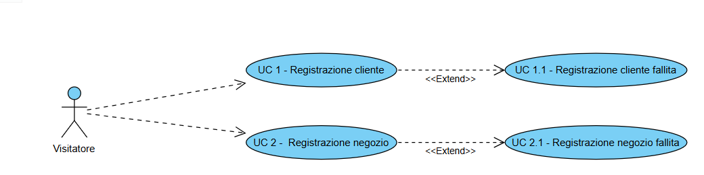
Autenticazione
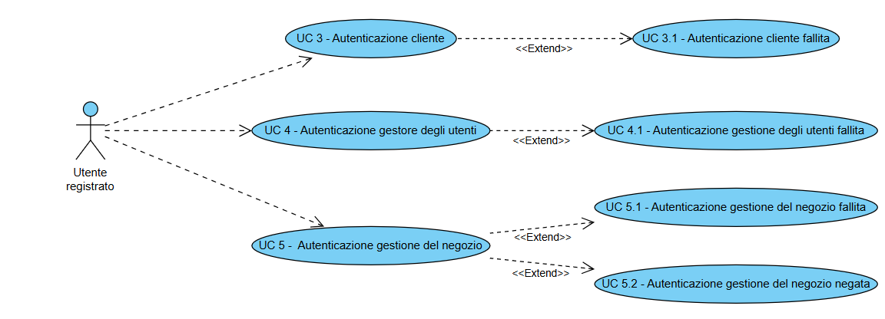
Gestione sessione
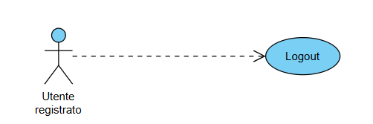

Esplorazione negozi, RoadTrip e camper
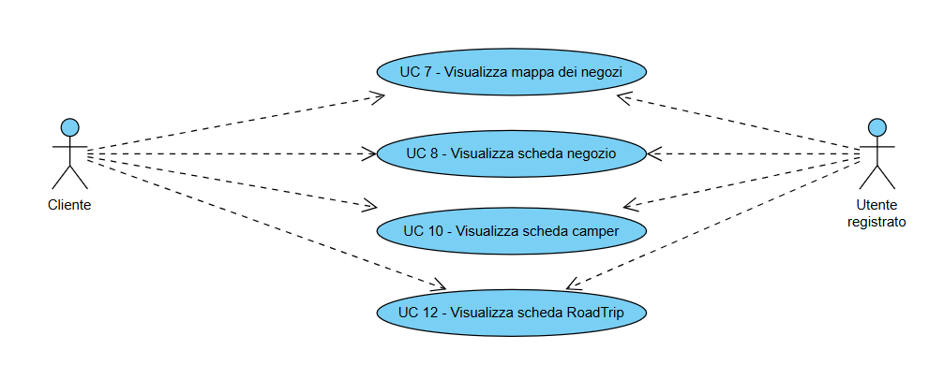
Ricerca
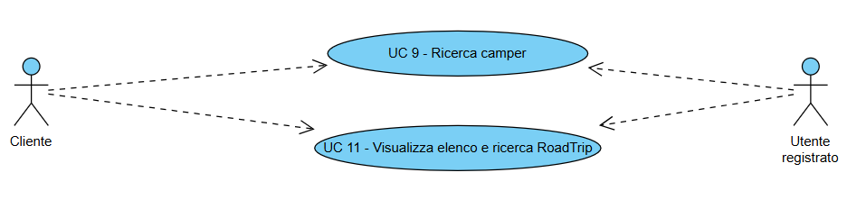
Paga prenotazione
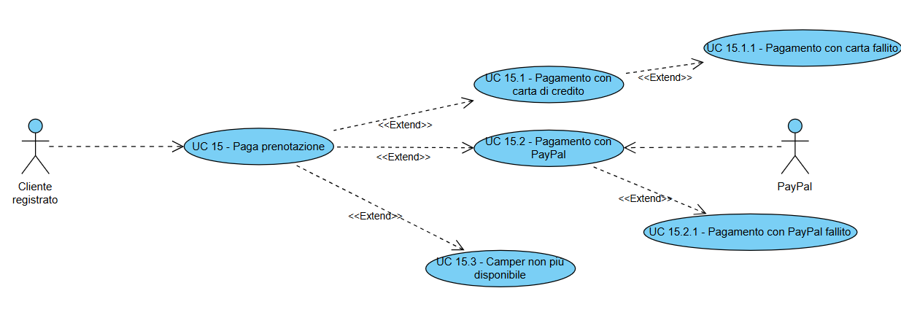

Effettua prenotazione
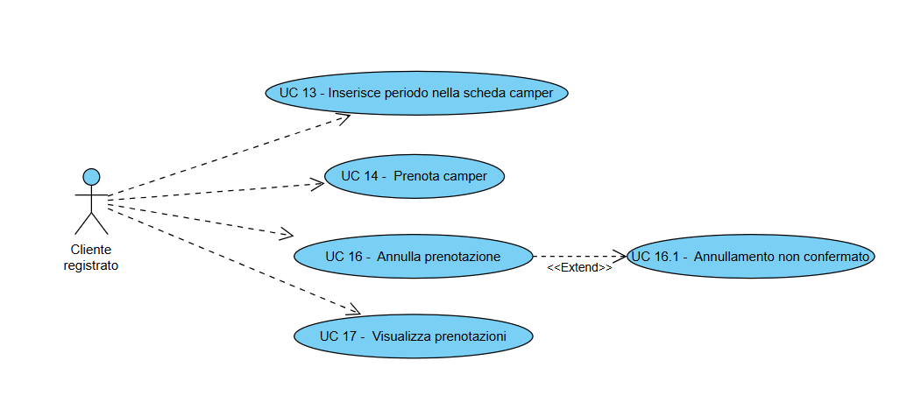
Effettua recensione
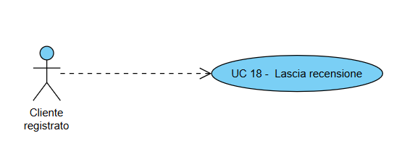

Gestione RoadTrip
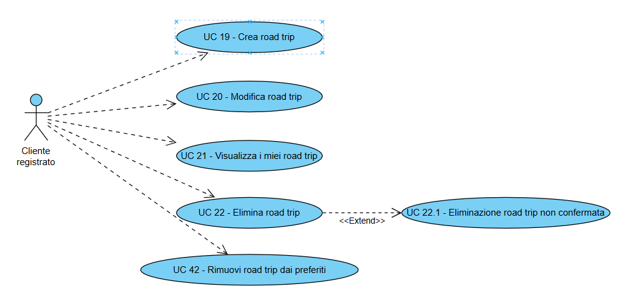

Gestione profilo
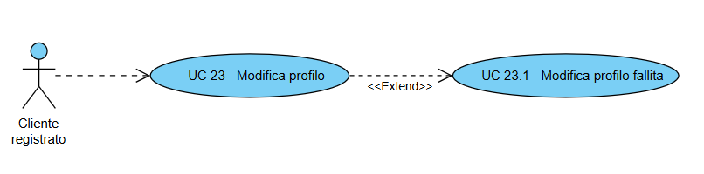
Interazioni e preferiti
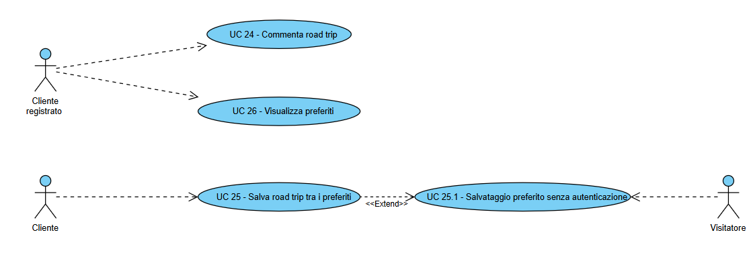
Gestione camper
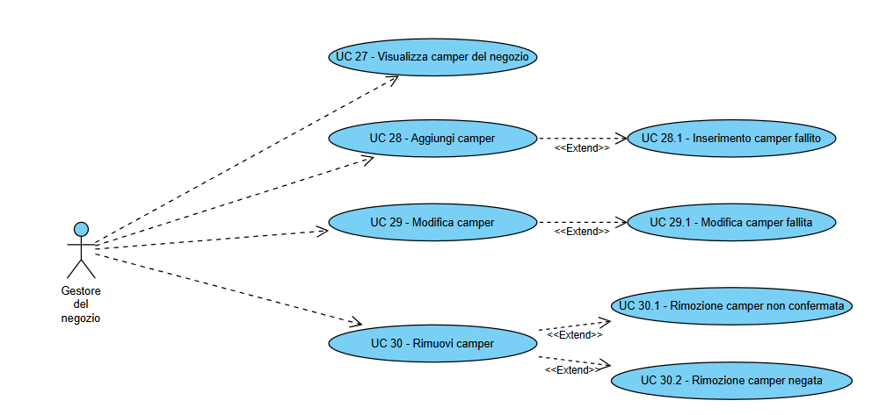

Gestione prenotazioni negozio
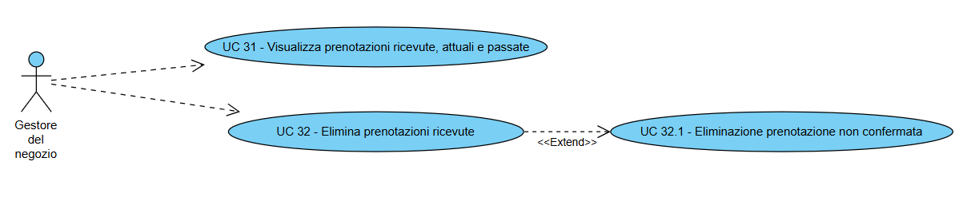
Gestione account negozio
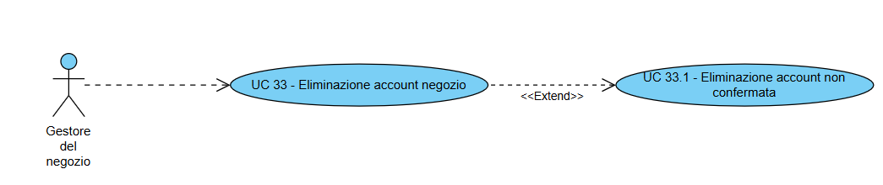
Gestione dei negozi
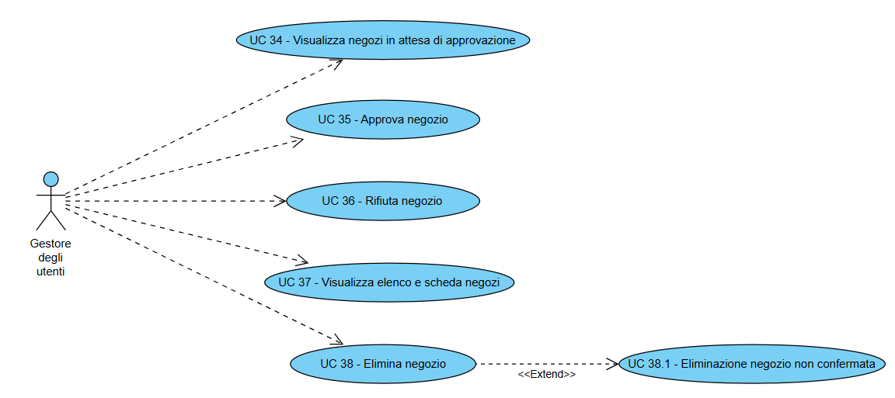

Moderazione contenuti
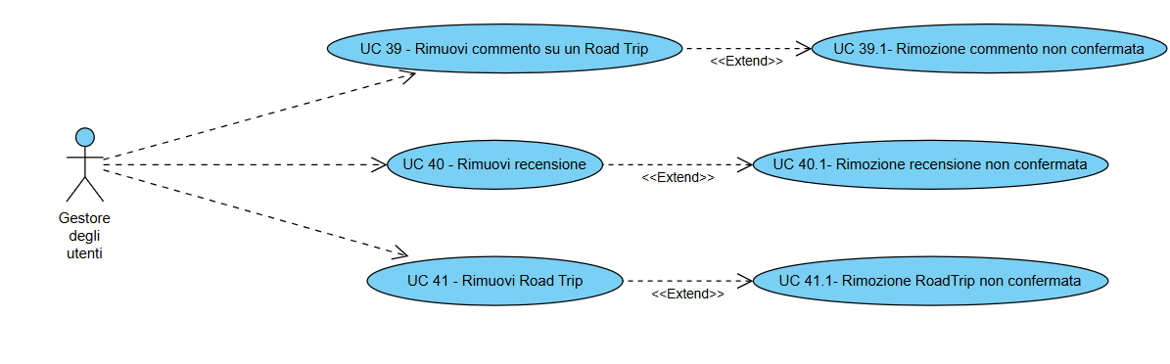

3.4.5 User interface – navigational paths and screen mock-ups

NP1 - Home
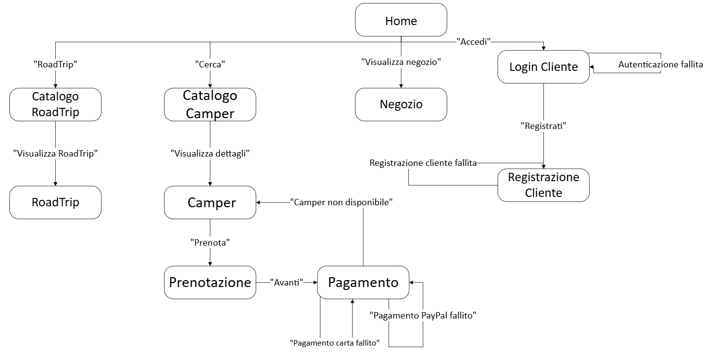
NP2 - Login Gestori
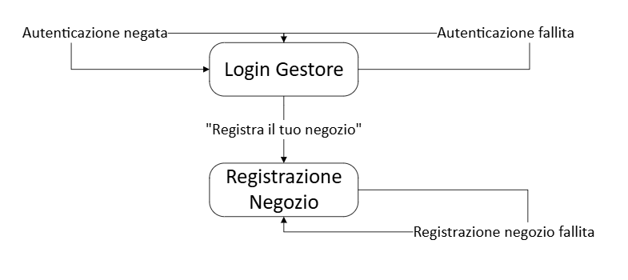

NP3 – Area cliente
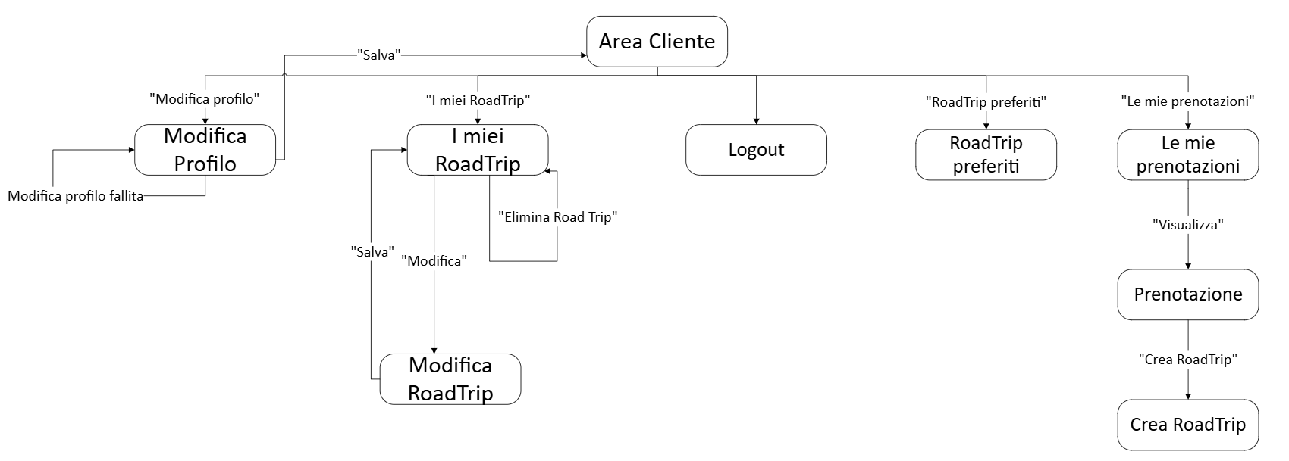

NP4 – Area Negoziante
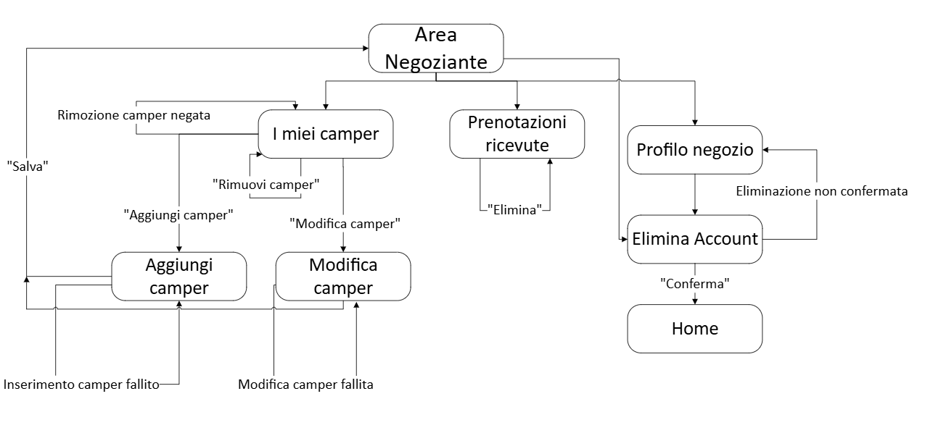

NP5 – Area Gestori utenti
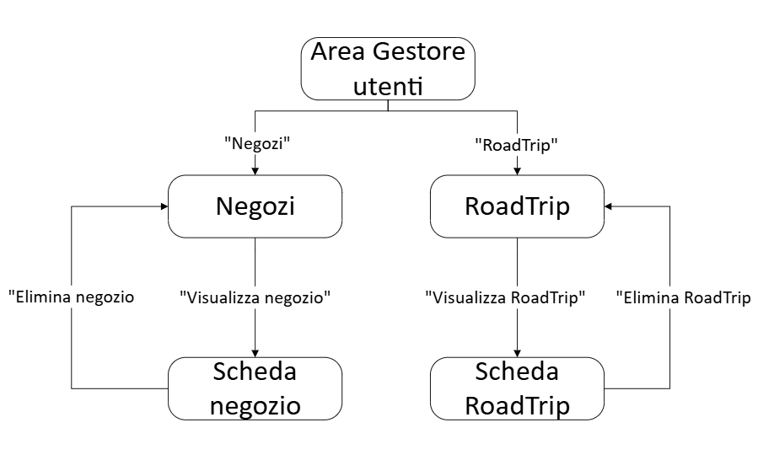

MU1 - Accesso utenti

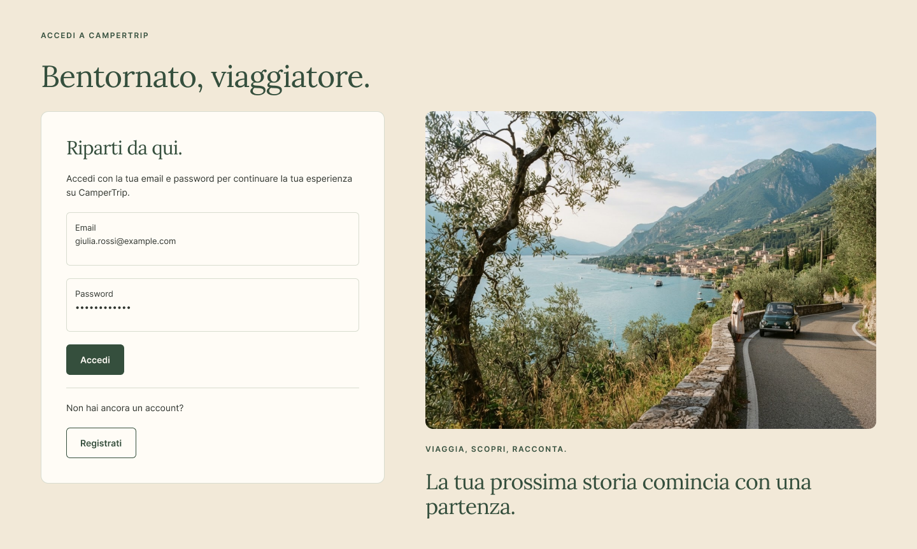

MU2 - Accesso gestori


MU3 - Registrazione utente

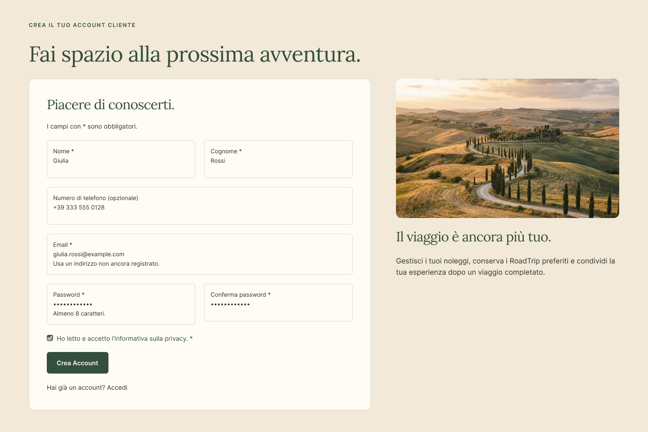

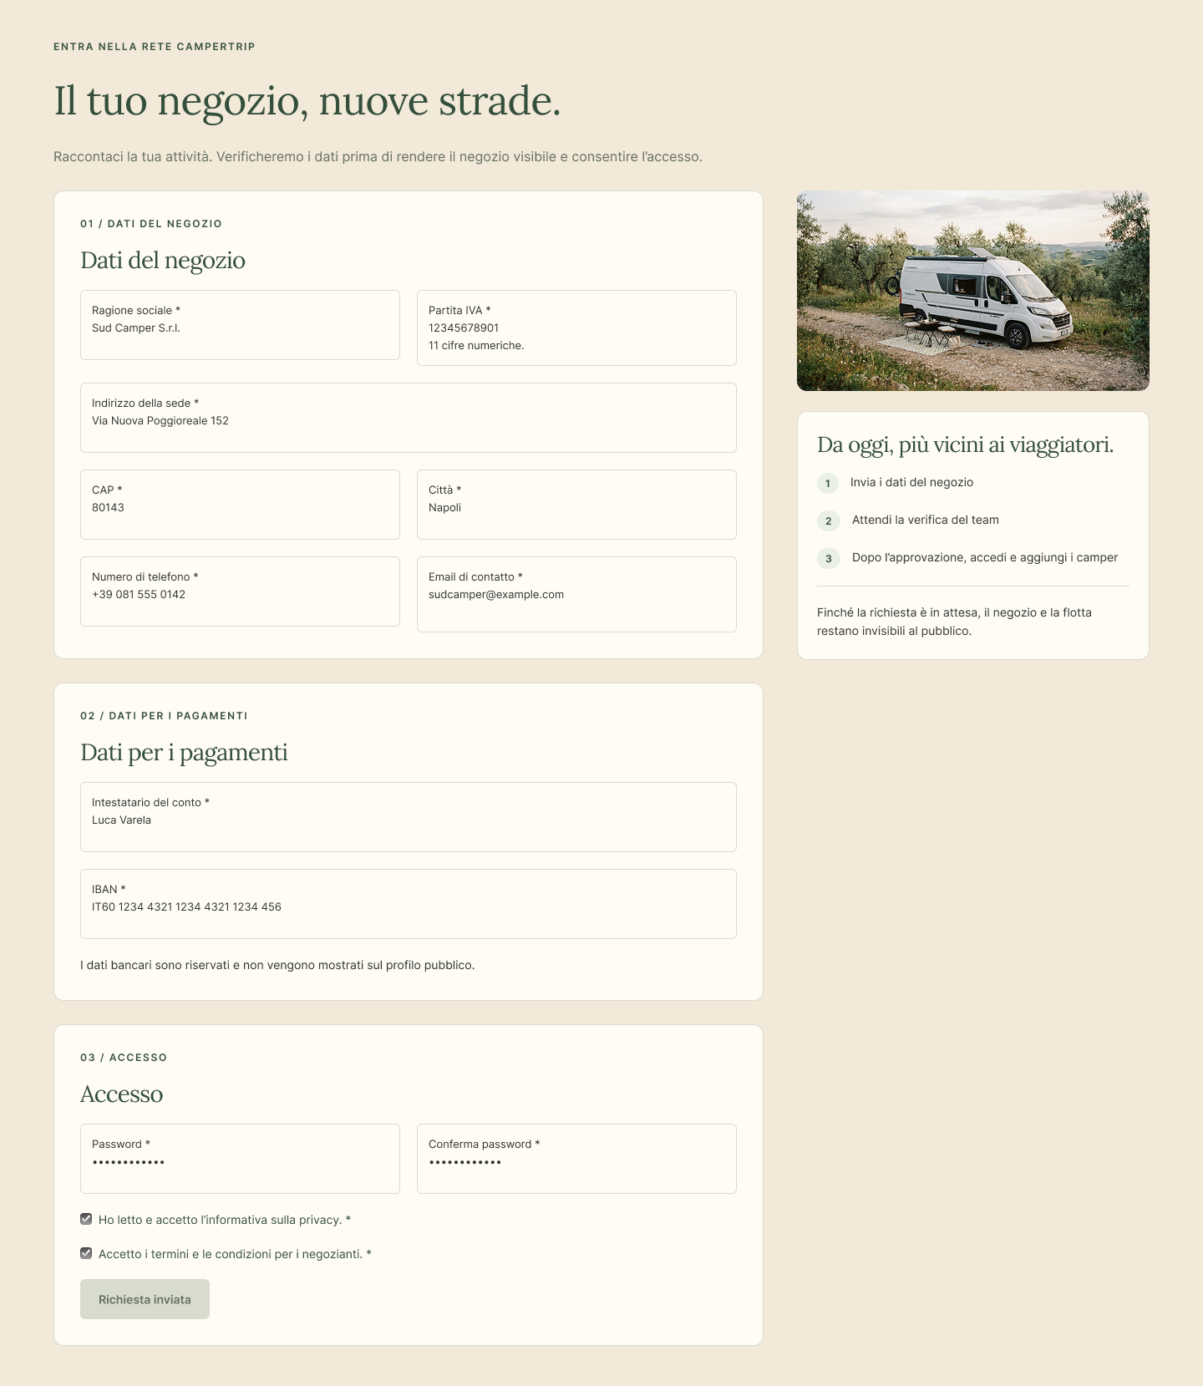
MU4 - Registrazione negozio

MU5 - Mappa dei negozi
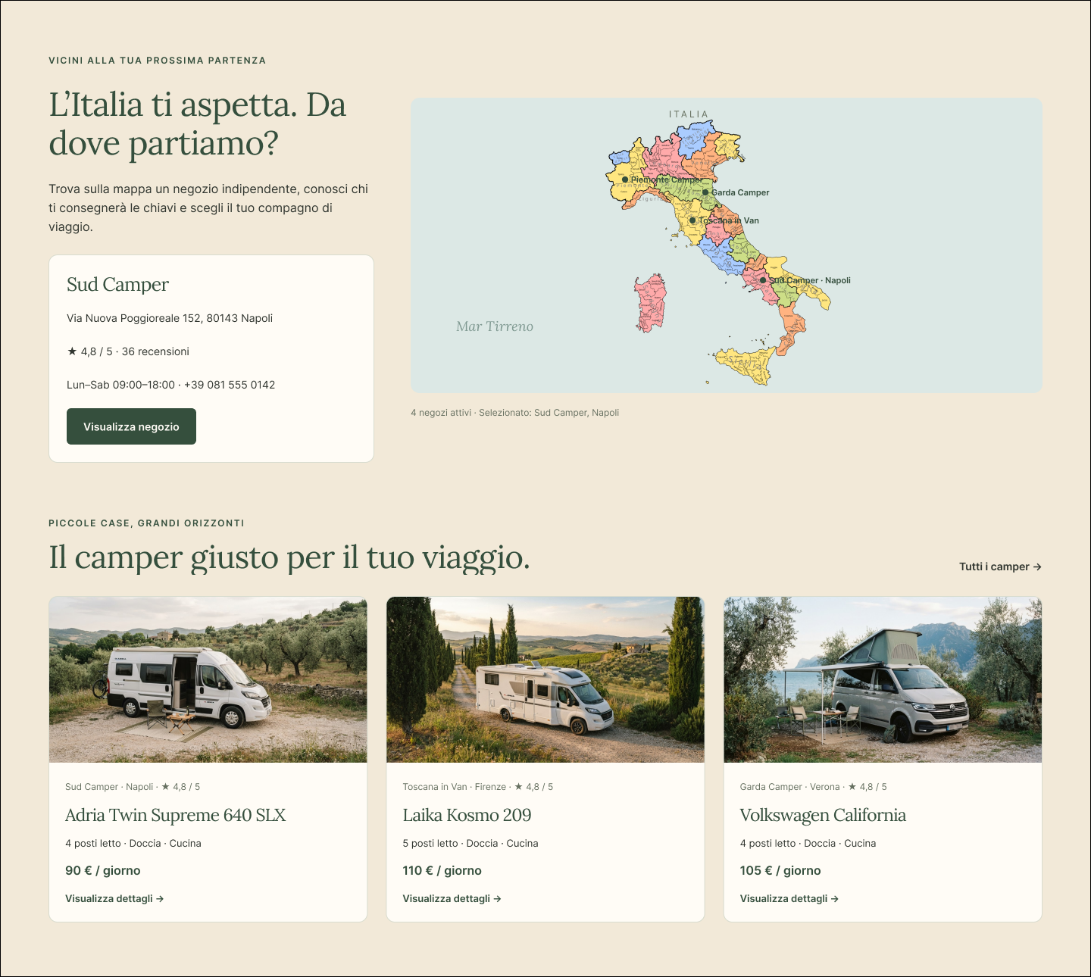
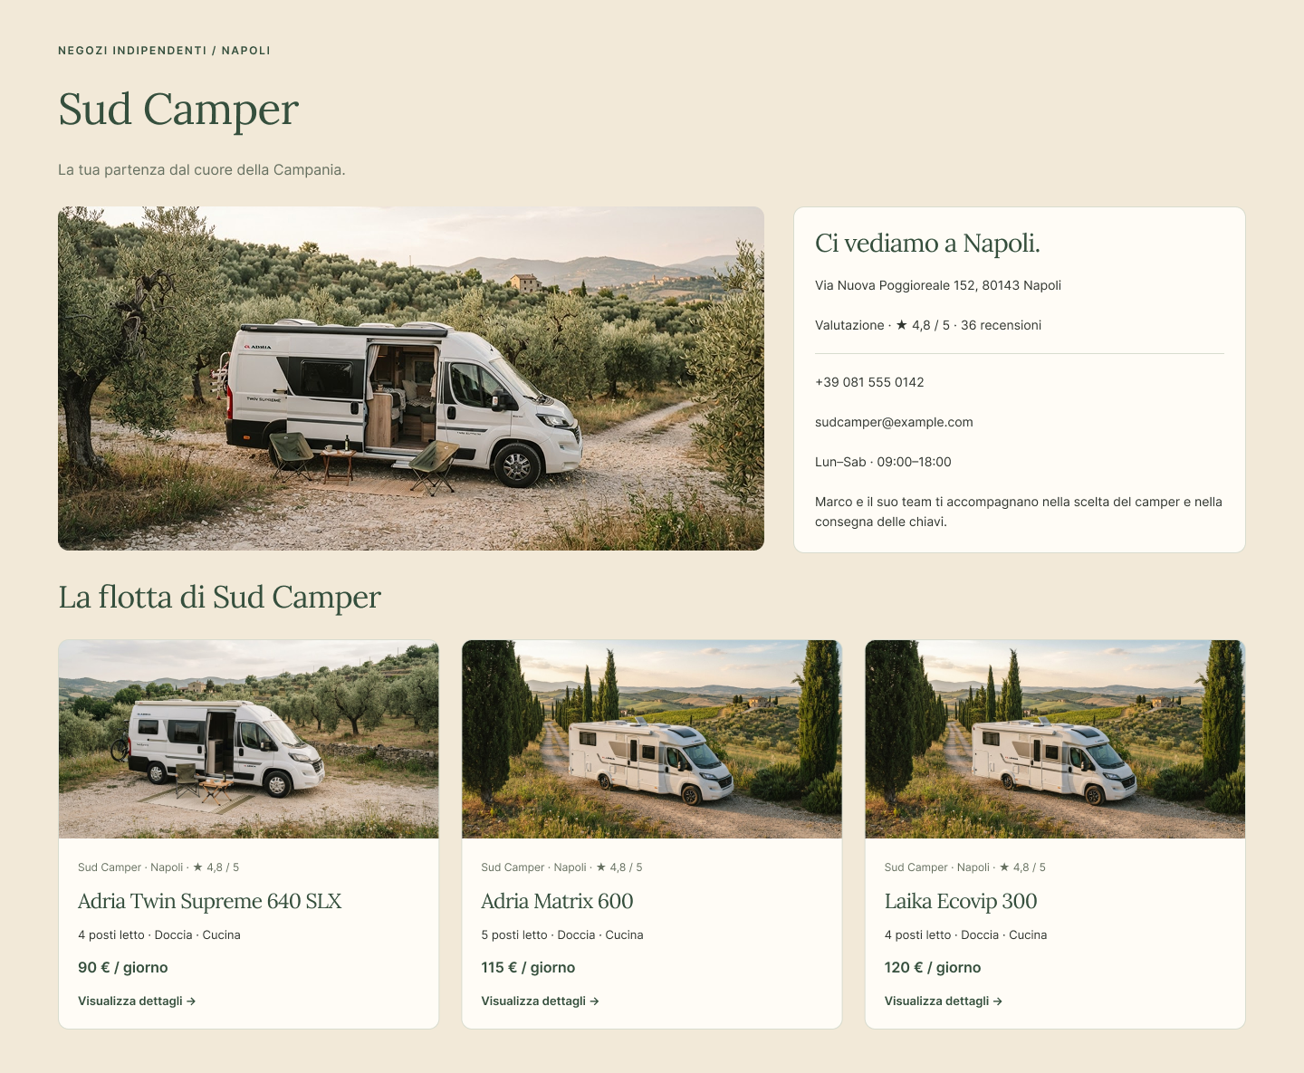
MU6 - Scheda negozio
MU7 - Ricerca camper
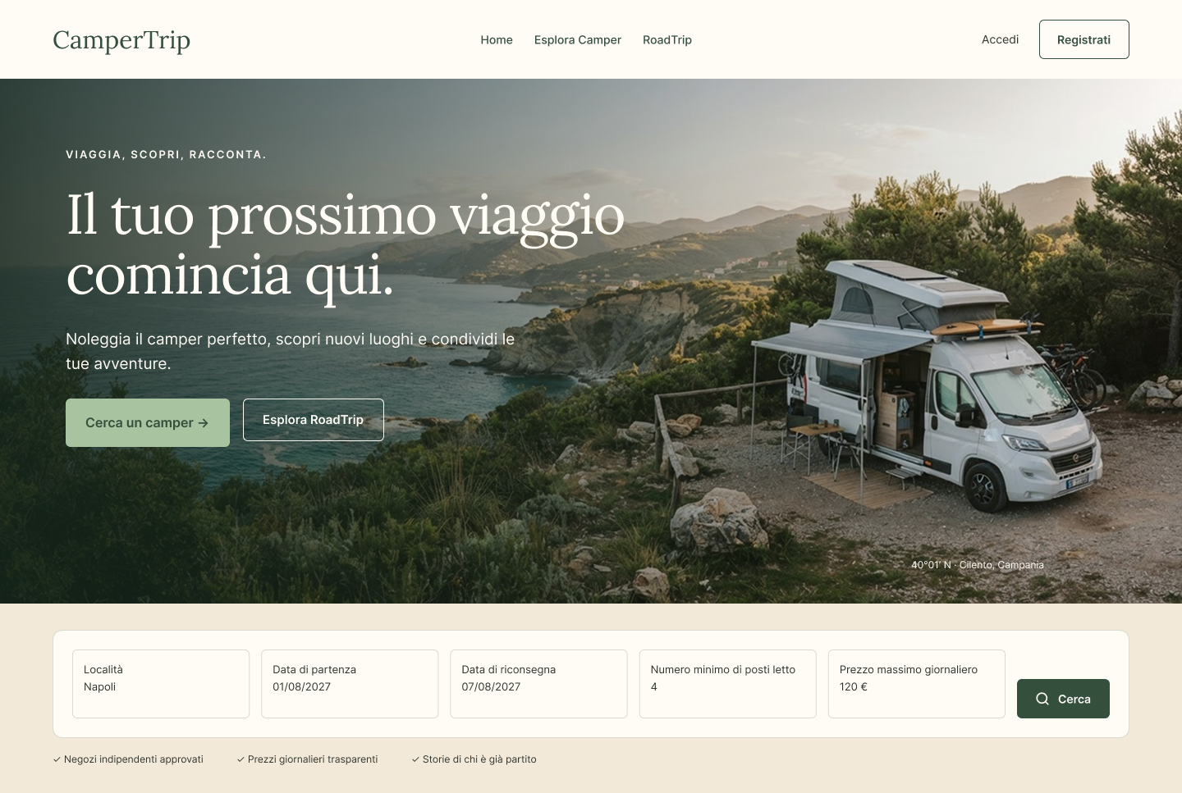
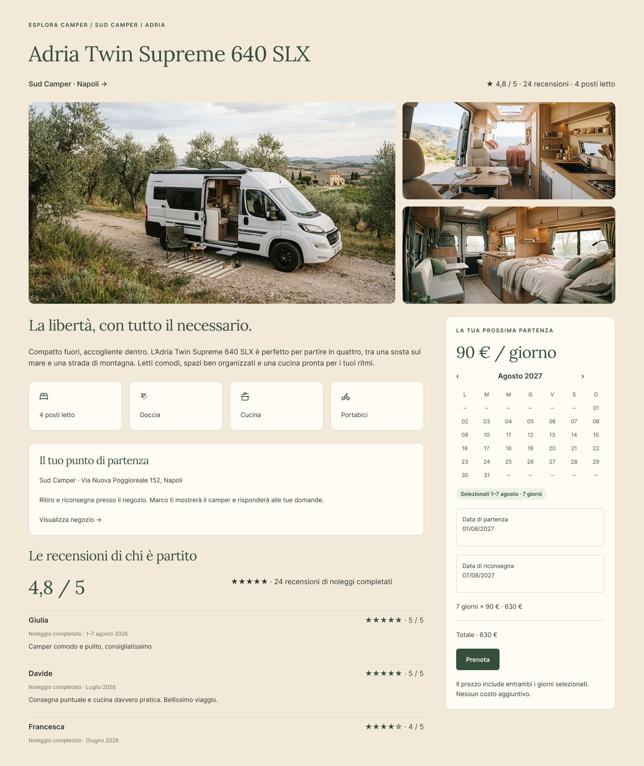
MU8 - Visualizza scheda camper

MU9 - Sezione RoadTrip

MU10 - RoadTrip
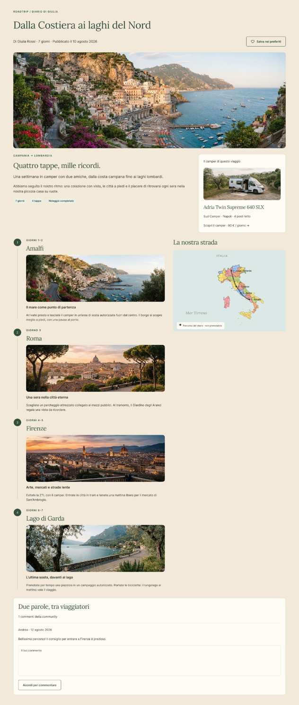
MU11 - Prenotazione camper
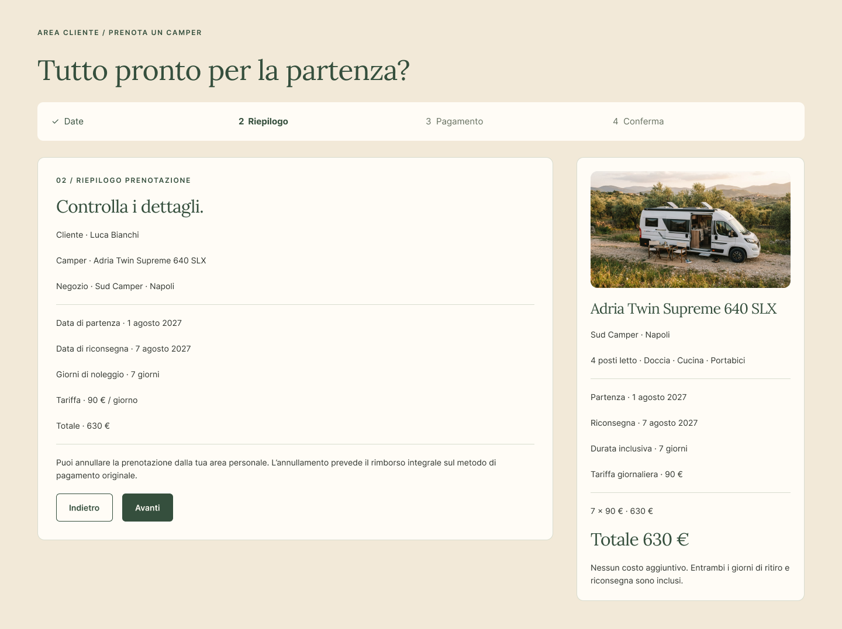
MU12 - Pagamento camper
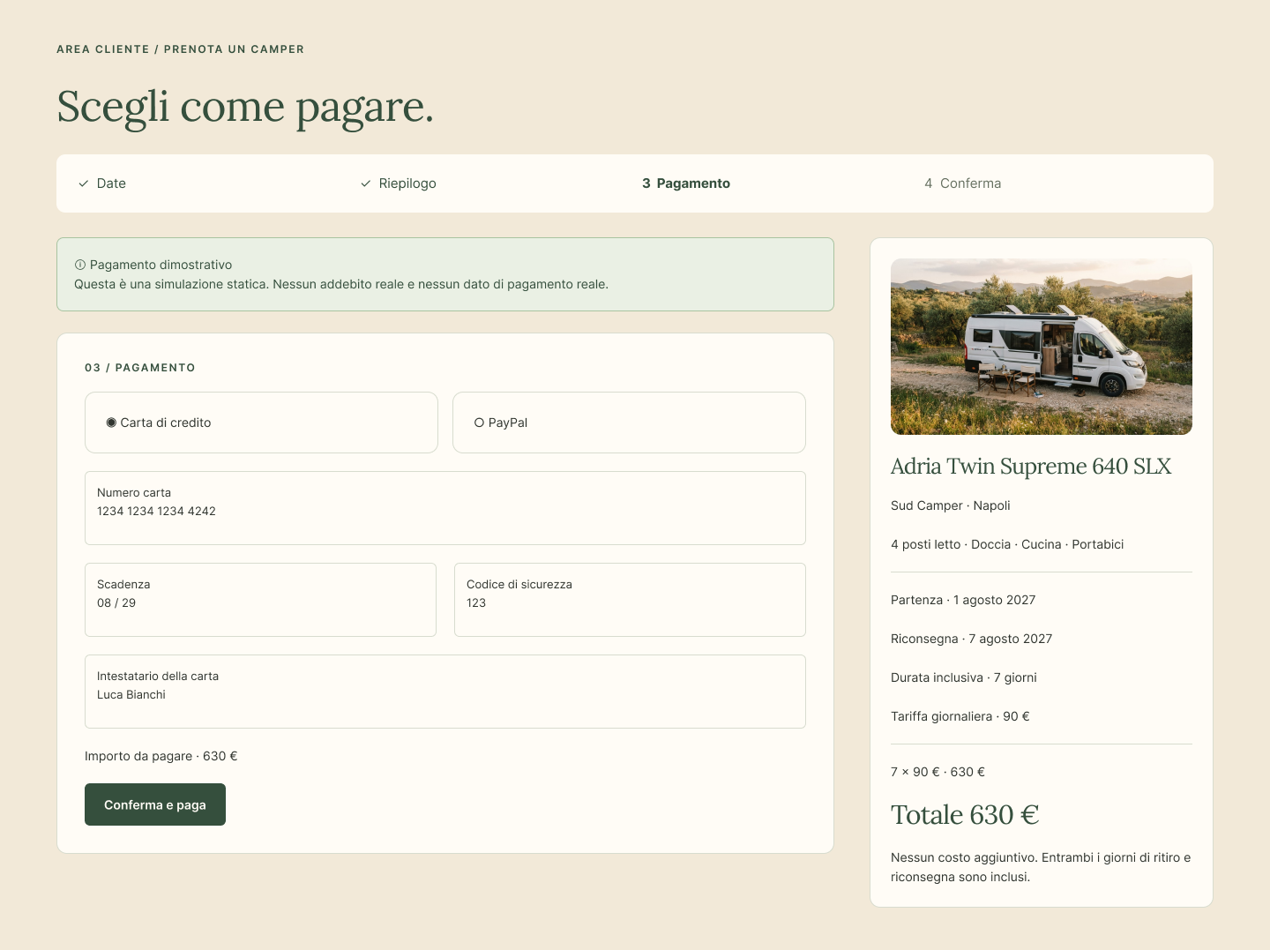

MU13 - Crea RoadTrip
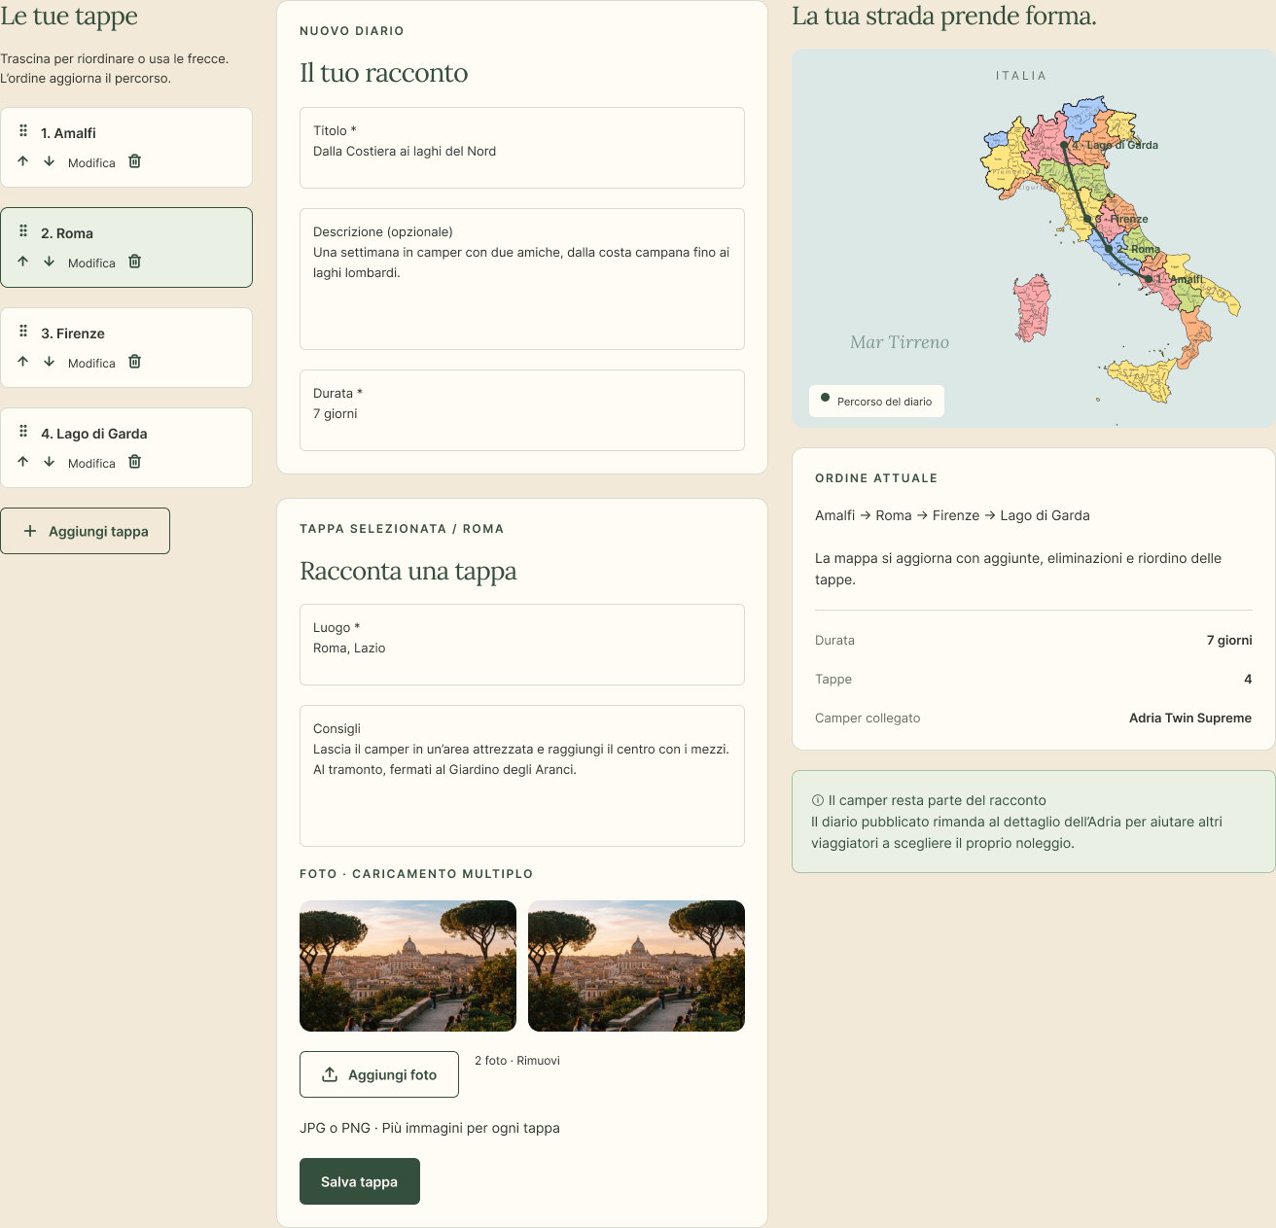
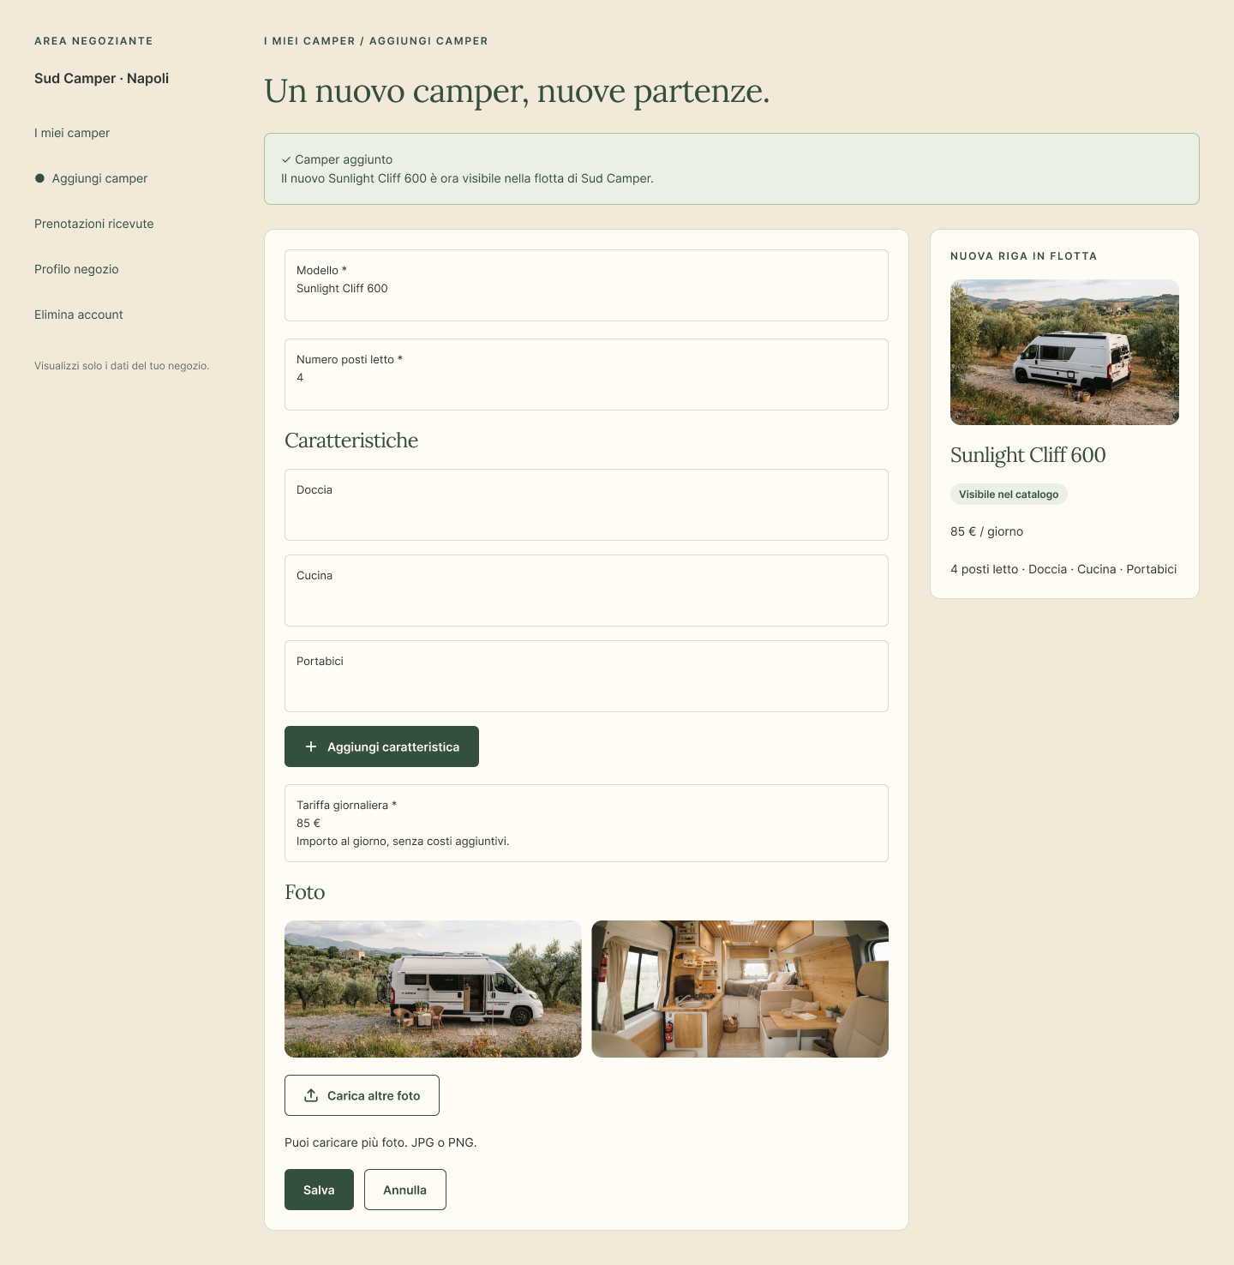
MU14 - Aggiungi camper

MU15 - Prenotazioni di un negozio
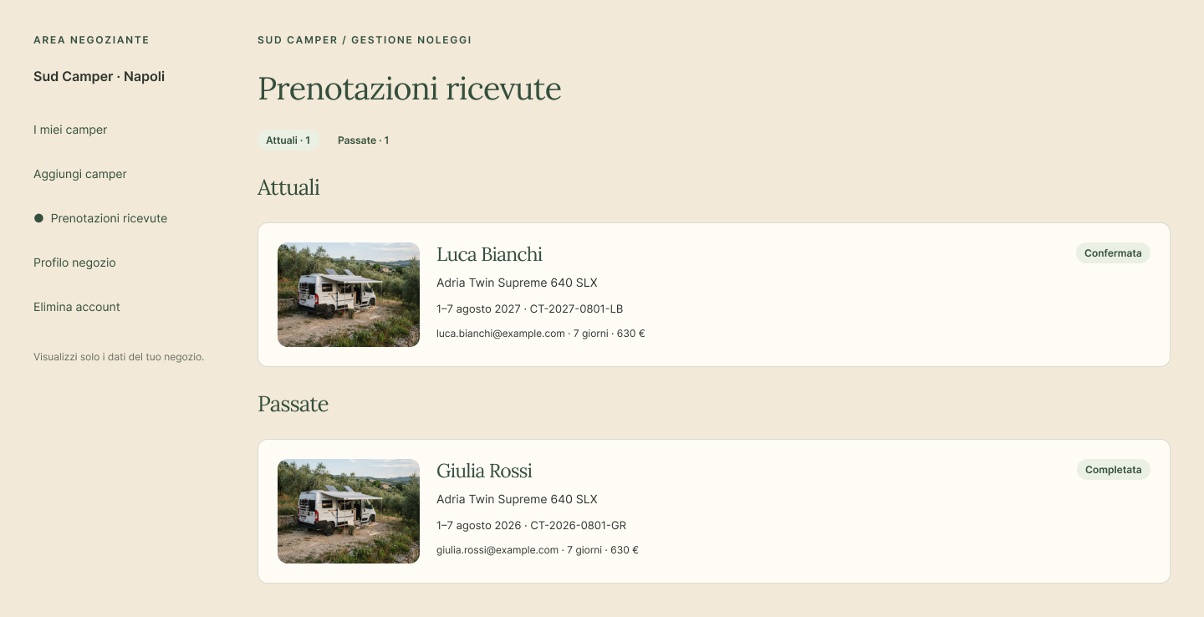

MU16 - Gestione degli utenti
